МИНИСТЕРСТВО ОБРАЗОВАНИЯ И НАУКИ РОССИЙСКОЙ ФЕДЕРАЦИИ

Федеральное государственное бюджетное образовательное учреждение
высшего образования «Воронежский государственный университет»

«_30_»__июня__2016 г

Основная образовательная программа
высшего образования

Направление подготовки
38.03.01.62 Экономика

Профиль подготовки
Бухгалтерский учет, анализ и аудит

Вид программы
Академический бакалавриат

Квалификация (степень)
Бакалавр

Форма обучения
заочная

Воронеж 2016

СОДЕРЖАНИЕ

1. Общие положения | 3
1.1. Основная образовательная программа бакалавриата, реализуемая ФГБОУ ВО «ВГУ» по направлению подготовки 38.03.01.62 «Экономика» профиль «Бухгалтерский учет, анализ и аудит» | 3
1.2. Нормативные документы для разработки ООП бакалавриата по направлению 38.03.01.62 «Экономика». | 3
1.3. Общая характеристика основной образовательной программы высшего образования. | 3
1.4 Требования к абитуриенту | 4
2. Характеристика профессиональной деятельности выпускника ООП бакалавриата по направлению 38.03.01.62 Экономика». | 4
2.1. Область профессиональной деятельности выпускника. | 4
2.2. Объекты профессиональной деятельности выпускника. | 4
2.3. Виды профессиональной деятельности выпускника. | 4
2.4. Задачи профессиональной деятельности выпускника. | 4
3. Планируемые результаты освоения ООП | 5
4. Документы, регламентирующие содержание и организацию образовательного процесса при реализации ООП бакалавриата по направлению 38.03.01.62 «Экономика». | 6
4.1. Годовой календарный учебный график. | 6
4.2. Учебный план | 7
4.3. Аннотации рабочих программ учебных курсов, предметов, дисциплин, модулей | 8
4.4. Аннотации программ учебной и производственной практик | 8
5. Фактическое ресурсное обеспечение ООП бакалавриата по направлению подготовки 38.03.01.62 «Экономика». | 8
6. Характеристика среды вуза, обеспечивающая развитие общекультурных и социально-личностных компетенций выпускников. | 10
7. Нормативно-методическое обеспечение системы оценки качества освоения обучающимися ООП бакалавриата по направлению 38.03.01.62 «Экономика». | 11
7.1. Текущий контроль успеваемости и промежуточная аттестация. | 11
7.2. Государственная итоговая аттестация выпускников ООП бакалавриата направления 38.03.01.62 «Экономика». | 11
8. Другие нормативно-методические документы и материалы, обеспечивающие качество подготовки обучающихся. | 12

1. Общие положения
1.1. Основная образовательная программа бакалавриата, реализуемая ФГБОУ ВО «ВГУ» 38.03.01.62 «Экономика», профиль «Бухгалтерский учет, анализ и аудит».

Квалификация, присваиваемая выпускникам: бакалавр

1.2. Нормативные документы для разработки ООП по направлению подготовки 38.03.01.62 «Экономика».

Нормативную правовую базу разработки ООП составляют:
- Федеральный закон от 29.12.2012 № 273 – ФЗ «Об образовании в Российской Федерации»;
- Устав ФГБОУ ВО «ВГУ»;
- Федеральный государственный образовательный стандарт по направлению подготовки 38.03.01 Экономика высшего образования, утвержденный приказом Министерства образования и науки Российской Федерации от «12» ноября 2015 г. №1327;
- Приказ Минобрнауки России от 19.12.2013 №1367 «Об утверждении Порядка организации и осуществления образовательной деятельности по образовательным программам высшего образования – программам бакалавриата, программам специалитета, программам магистратуры».

1.3. Общая характеристика основной образовательной программы высшего образования

1.3.1. Цель ООП
ООП бакалавриата имеет своей целью развитие у студентов личностных качеств, а также формирование общекультурных (универсальных) и профессиональных компетенций в соответствии с требованиями ФГОС ВПО по направлению подготовки 38.03.01.62 «Экономика».
Основная цель ООП по направлению подготовки 38.03.01.62 «Экономика» заключаются в обеспечении студентам качественного, доступного, современного образования, в подготовке профессионалов, способных к практической реализации полученных знаний в науке, производстве и предпринимательской деятельности.
Целью ООП бакалавриата по направлению подготовка 38.03.01.62 «Экономика», профиль « Бухгалтерский учет, анализ и аудит» в области обучения является подготовка выпускника, обладающего общекультурными компетенциями на основе гуманитарных, социальных, правовых, математических и экономических знаний, позволяющих ему адаптироваться в коллективе и быть востребованным на рынке труда; подготовка бакалавра, обладающего профессиональными компетенциями, формирующими систему знаний о корпоративном учете, как одной из функций предпринимательской деятельности; развитие у выпускников умений осуществлять обобщение и систематизацию экономических данных, интерпретацию и оценку полученных результатов, подготовку аналитических отчетов, разработку вариантов управленческих решений и обоснование их выбора, овладение навыками контрольно-ревизионных процедур.
Целью ООП бакалавриата по направлению подготовки 38.03.01.62 «Экономика» профиль «Бухгалтерский учет, анализ и аудит» в области воспитания является формирование и развитие социально-личностных качеств студентов, таких как нравственность, толерантность, общекультурные навыки, способность к социальной адаптации, стремление к саморазвитию и реализации творческого потенциала, целеустремленность, гражданская позиция, коммуникативность и др.

1.3.2. Срок освоения ООП

Срок освоения ООП бакалавриата 4 года для заочной формы обучения, в соответствии с ФГОС ВО по данному направлению.

1.3.3. Трудоемкость ООП

Трудоемкость ООП бакалавриата составляет 240 зачётных единиц в соответствии с ФГОС ВПО по данному направлению и включает все виды аудиторной и самостоятельной работы студента, практики, государственную итоговую аттестацию и время, отводимое на контроль качества освоения студентом ООП.

1.4. Требования к абитуриенту

Абитуриент должен иметь документ государственного образца о среднем (полном) общем образовании или среднем профессиональном образовании, высшем образовании.

2. Характеристика профессиональной деятельности выпускника ООП бакалавриата по направлению 38.03.01.62 «Экономика» и профилю «Бухгалтерский учет, анализ и аудит»

2.1. Область профессиональной деятельности выпускников включает:

экономические, финансовые, маркетинговые, производственно-экономические и аналитические службы организаций различных отраслей, сфер и форм собственности;
финансовые, кредитные и страховые учреждения;
органы государственной и муниципальной власти;
академические и ведомственные научно-исследовательские организации.

2.2. Объекты профессиональной деятельности выпускника

Объектами профессиональной деятельности бакалавров по направлению подготовки 38.03.01.62 «Экономика» и профилю «Бухгалтерский учет, анализ и аудит» являются: экономическая деятельность корпораций, бизнес-процессы, организация учета и анализа активов, капитала, обязательств, доходов, расходов, финансовых результатов, денежных потоков, корпораций.

2.3. Виды профессиональной деятельности выпускника

Бакалавр по направлению подготовки 38.03.01.62 «Экономика» и профилю Бухгалтерский учет, анализ и аудит готовится к следующим видам профессиональной деятельности:
Аналитическая, научно-исследовательская;
Учетная.
ФГБОУ ВО «ВГУ» реализует программу академического бакалавриата по направлению подготовки 38.03.01 Экономика, ориентированного на научно-исследовательский вид профессиональной деятельности как основной.

2.4. Задачи профессиональной деятельности выпускника
Бакалавр по направлению подготовки 38.03.01.62 Экономика должен решать следующие профессиональные задачи в соответствии с видами профессиональной деятельности:
аналитическая, научно-исследовательская деятельность:
поиск информации по полученному заданию, сбор и анализ данных, необходимых для проведения конкретных экономических расчетов;
обработка массивов экономических данных в соответствии с поставленной задачей, анализ, оценка, интерпретация полученных результатов и обоснование выводов;
построение стандартных теоретических и эконометрических моделей исследуемых процессов, явлений и объектов, относящихся к области профессиональной деятельности, анализ и интерпретация полученных результатов;
анализ и интерпретация показателей, характеризующих социально-экономические процессы и явления на микро-и макро-уровне как в России, так и за рубежом;
подготовка информационных обзоров, аналитических отчетов;
проведение статистических обследований, опросов, анкетирования и первичная обработка их результатов;
участие в разработке проектных решений в области профессиональной деятельности, подготовке предложений и мероприятий по реализации разработанных проектов и программ;
учетная деятельность:
документирование хозяйственных операций и ведение бухгалтерского учета имущества организации;
ведение бухгалтерского учета источников формирования имущества, выполнение работ по инвентаризации имущества и финансовых обязательств организации;
проведение расчетов с бюджетом и внебюджетными фондами;
составление и использование бухгалтерской отчетности;
осуществление налогового учета и налогового планирования в организации;

3. Планируемые результаты освоения ООП.
В результате освоения данной ООП бакалавриата выпускник должен обладать следующими (ОК, ОПК) компетенциями:
ОК-1: способностью использовать основы философских знаний для формирования мировоззренческой позиции;
ОК-2: способностью анализировать основные этапы и закономерности исторического развития общества для формирования гражданской позиции;
ОК-3: способностью использовать основы экономических знаний в различных сферах деятельности;
ОК-4: способностью к коммуникации в устной и письменной формах на русском и иностранном языках для решения задач межличностного и межкультурного взаимодействия;
ОК-5: способностью работать в коллективе, толерантно воспринимая социальные, этнические, конфессиональные и культурные различия;
ОК-6: способностью использовать основы правовых знаний в различных сферах деятельности;
ОК-7: способностью к самоорганизации и самообразованию;
ОК-8: способностью использовать методы и средства физической культуры для обеспечения полноценной социальной и профессиональной деятельности;
ОК-9: способностью использовать приемы первой помощи, методы защиты в условиях чрезвычайных ситуаций.
ОПК-1: способностью решать стандартные задачи профессиональной деятельности на основе информационной и библиографической культуры с применением информационно-коммуникационных технологий и с учетом основных требований информационной безопасности;
ОПК-2: способностью осуществлять сбор, анализ и обработку данных, необходимых для решения профессиональных задач;
ОПК-3: способностью выбрать инструментальные средства для обработки экономических данных в соответствии с поставленной задачей, проанализировать результаты расчетов и обосновать полученные выводы;
ОПК-4: способностью находить организационно-управленческие решения в профессиональной деятельности и готовность нести за них ответственность.
ПК (по видам деятельности) компетенциями:
аналитическая, научно-исследовательская деятельность:
ПК-4: способностью на основе описания экономических процессов и явлений строить стандартные теоретические и эконометрические модели, анализировать и содержательно интерпретировать полученные результаты;
ПК-5: способностью анализировать и интерпретировать финансовую, бухгалтерскую и иную информацию, содержащуюся в отчетности предприятий различных форм собственности, организаций, ведомств и т.д. и использовать полученные сведения для принятия управленческих решений;
ПК-6: способностью анализировать и интерпретировать данные отечественной и зарубежной статистики о социально-экономических процессах и явлениях, выявлять тенденции изменения социально-экономических показателей;
ПК-7: способностью, используя отечественные и зарубежные источники информации, собрать необходимые данные проанализировать их и подготовить информационный обзор и/или аналитический отчет;
ПК-8: способностью использовать для решения аналитических и исследовательских задач современные технические средства и информационные технологии.
учетная деятельность:
ПК-14 способностью осуществлять документирование хозяйственных операций, проводить учет денежных средств, разрабатывать рабочий план счетов бухгалтерского учета организации и формировать на его основе бухгалтерские проводки
ПК-15 способностью формировать бухгалтерские проводки по учету источников и итогам инвентаризации и финансовых обязательств организации
ПК-16 способностью оформлять платежные документы и формировать бухгалтерские проводки по начислению и перечислению налогов и сборов в бюджеты различных уровней, страховых взносов – во внебюджетные фонды
ПК-17 способностью отражать на счетах бухгалтерского учета результаты хозяйственной деятельности за отчетный период, составлять формы бухгалтерской и статистической отчетности, налоговые декларации
ПК-18 способностью организовывать и осуществлять налоговый учет и налоговое планирование организации

Матрица соответствия требуемых компетенций и формирующих их составных частей ООП представлена в Приложении 1.

4. Документы, регламентирующие содержание и организацию образовательного процесса при реализации ООП бакалавриата по направлению подготовки 38.03.01.62 «Экономика» и профилю « Бухгалтерский учет, анализ и аудит»

4.1. Годовой календарный учебный график.

Календарный учебный график, в котором указывается последовательность реализации ООП ВО по направлению подготовки бакалавров 38.03.01 Экономика профиль «Бухгалтерский учет, анализ и аудит», включая теоретическое обучение, практики, промежуточные и итоговую аттестации, а также каникулы, представлен в Приложении 2.

4.2. Учебный план

Базовый учебный план подготовки бакалавра по направлению подготовки 38.03.01.62 «Экономика» по профилю «Бухгалтерский учет, анализ и аудит» прилагается (Приложение 3).
В учебном плане отображается логическая последовательность освоения циклов и разделов ООП (дисциплин, практик), обеспечивающих формирование компетенций. Указывается общая трудоемкость дисциплин, практик в зачетных единицах, а также их общая и аудиторная трудоемкость в часах (Приложение 3). При составлении учебного плана образовательная организация руководствуется общими требованиями к условиям реализации основных образовательных программ, сформулированными в разделе VÌ ФГОС ВО по направлению подготовки бакалавров 38.03.01 Экономика.
Структура программы бакалавриата включает обязательную часть (базовую) и часть, формируемую участниками образовательных отношений (вариативную). Программа бакалавриата состоит из следующих блоков:
Блок 1 «Дисциплины (модули)», который включает дисциплины, относящиеся к базовой части программы и дисциплины, относящиеся к ее вариативной части.
Блок 2 «Практики», который в полном объеме относится к вариативной части программы.
Блок 3 «Государственная итоговая аттестация», который в полном объеме относится к базовой части программы и завершается присвоением квалификации бакалавра Экономики, указанной в перечне специальностей и направлений подготовки высшего образования, утверждаемом Министерством образования и науки Российской Федерации.
Дисциплины, относящиеся к базовой части программы бакалавриата, являются обязательными для освоения обучающимся вне зависимости от профиля программы бакалавриата, которую он осваивает.
Дисциплины, относящиеся к вариативной части программы бакалавриата, и практики определяют профиль программы бакалавриата. После выбора обучающимся профиля программы, набор соответствующих дисциплин и практик становится обязательным для освоения обучающимся.
В Блок 2 «Практики» входят учебная и производственная, в том числе, преддипломная практики.
В Блок 3 «Государственная итоговая аттестация» входит защита выпускной квалификационной работы, включая подготовку к процедуре защиты и процедуру защиты.
При разработке программы бакалавриата обучающимся обеспечивается возможность освоения дисциплин по выбору, в том числе специальные условия инвалидам и лицам с ограниченными возможностями здоровья, в объеме не менее 30 процентов объема вариативной части Блока 1 «Дисциплины (модули)».
Количество часов, отведенных на занятия лекционного типа в целом по Блоку 1 «Дисциплины (модули)» составляет не более 50 процентов от общего количества часов аудиторных занятий, отведенных на реализацию данного Блока.
Для каждой дисциплины, практики указываются виды учебной работы и формы промежуточной аттестации. Реализация компетентностного подхода предусматривает широкое использование в учебном процессе активных и интерактивных форм проведения занятий (деловых и ролевых игр, разбор конкретных ситуаций, психологические и иные тренинги) в сочетании с внеаудиторной работой с целью формирования и развития профессиональных навыков обучающихся.
Учебный план приведен в Приложении 3.

4.3. Аннотации рабочих программ учебных курсов, предметов, дисциплин (модулей)
Разработка рабочих программ регламентируется И ВГУ 2.1.01 – 2016 Инструкция. Рабочая программа учебной дисциплины. Порядок разработки, оформление и введение в действие.
В ООП приведены аннотации рабочих программ всех учебных курсов, предметов, дисциплин как базовой, так и вариативной частей учебного плана, включая дисциплины по выбору обучающегося. Аннотации рабочих программ приведены в Приложении 4.
Сами рабочие программы выставлены в интрасети ВГУ. Каждая рабочая программа обязательно содержит оценочные материалы для проведения промежуточной аттестации обучающихся по дисциплине.

4.4. Аннотации программ учебной и производственной практик.

В соответствии с ФГОС ВО по направлению подготовки 38.03.01.62 «Экономика» раздел основной образовательной программы бакалавриата «Бухгалтерский учет, анализ и аудит» является обязательным и представляет собой вид учебных занятий, непосредственно ориентированных на профессионально-практическую подготовку обучающихся. Практики закрепляют знания и умения, приобретаемые обучающимися в результате освоения теоретических курсов, вырабатывают практические навыки и способствуют комплексному формированию общекультурных и профессиональных компетенций студентов.

4.4.1. Программы учебных практик.

При реализации данной ООП предусматривается учебная практика по получению первичных профессиональных умений и навыков в области аналитической, научно-исследовательской деятельности, продолжительностью 2 недели (3 ЗЕТ).
Аннотация программы учебной практики дана в Приложении 5.

4.4.2. Программа производственной практики.

Основными типами производственной практики являются практики по получению профессиональных умений и опыта профессиональной деятельности, а именно – производственная практика по получению профессиональных умений и опыта в области аналитической, научно-исследовательской и учетной деятельности, производственная практика по получению профессиональных умений и опыта в области учетной деятельности и производственная преддипломная практика. По способу проведения производственная практика является стационарной (проводится в Университете или в иных организациях, расположенных на территории населенного пункта, в котором находится Университет).

5. Фактическое ресурсное обеспечение ООП бакалавриата по направлению подготовки 38.03.01 Экономика
Ресурсное обеспечение ООП ВО формируется на основе требований к условиям реализации основных образовательных программ бакалавриата, определяемых ФГОС ВО по данному направлению подготовки.
Каждый обучающийся в течение всего периода обучения обеспечен индивидуальным неограниченным доступом к электронно-библиотечным системам (электронным библиотекам) и к электронной информационно-образовательной среде организации. Электронно-библиотечная система (электронная библиотека) и электронная информационно-образовательная среда обеспечивают возможность доступа обучающегося из любой точки, в которой имеется доступ к информационно-телекоммуникационной сети «Интернет», как на территории ФГБОУ ВО «ВГУ», так и вне ее.
Электронная информационно-образовательная среда организации обеспечивает:
- доступ к учебным планам, рабочим программам дисциплин, практик, к изданиям электронных библиотечных систем и электронным образовательным ресурсам, указанным в рабочих программах;
- фиксацию хода образовательного процесса, результатов промежуточной аттестации и результатов освоения программы бакалавриата;
- формирование электронного портфолио обучающегося, в том числе сохранение работ обучающегося, рецензий и оценок на эти работы со стороны любых участников образовательного процесса;
- взаимодействие между участниками образовательного процесса, в том числе синхронное и (или) асинхронное взаимодействие посредством сети «Интернет».
Функционирование электронной информационно-образовательной среды обеспечивается соответствующими средствами информационно-коммуникационных технологий и квалификацией работников, ее использующих и поддерживающих. Функционирование электронной информационно-образовательной среды соответствует законодательству Российской Федерации.
Библиотечно-информационное обеспечение
Основная образовательная программа по направлению подготовки 38.03.01 «Экономика» профиль подготовки «Бухгалтерский учет, анализ и аудит» обеспечена учебно-методической документацией и материалами по всем учебным дисциплинам.
Внеаудиторная работа обучающихся сопровождается разработанным методическим обеспечением и обоснованием времени, затрачиваемого на её выполнение.
Каждый обучающийся обеспечен доступом к электронно-библиотечным системам. Обеспечена возможность осуществления одновременного доступа к электронно-библиотечной системе (электронной библиотеке) не менее 25% обучающихся. Электронно-библиотечной система (электронная библиотека) университета обеспечивает возможность индивидуального доступа каждого обучающегося из любой точки, в которой имеется доступ к сети Интернет.
Обучающимся обеспечен доступ (удаленный доступ) к современным профессиональным базам данных и информационным справочным системам, состав которых определяется в рабочих программах дисциплин и подлежит ежегодному обновлению.
Фонд дополнительной литературы помимо учебной включает официальные, справочно-библиографические и специализированные издания.
Библиотека ФГБОУ ВПО «Воронежский государственный университет» обеспечивает широкий доступ обучающихся к периодическим изданиям: в соответствии с профилем и др.
Большое внимание в вузе уделяется развитию современной информационно-технической базе для обеспечения образовательного процесса. Обслуживание студентов учебной литературой осуществляется на абонементе и в читальном зале. С периодическими изданиями студенты работают в читальном зале. Студенты и слушатели имеют свободный доступ к электронной библиотеке.
Обучающиеся имеют возможность оперативного обмена информацией с рядом отечественных и зарубежных вузов, предприятий и организаций с соблюдением требований законодательства Российской Федерации об интеллектуальной собственности и международных договоров Российской Федерации в области интеллектуальной собственности.
Данные о библиотечно-информационном обеспечении приведены в Приложении 6.
Материально-техническое обеспечение
Воронежский государственный университет, реализующий основные образовательные программы по направлению подготовки 38.03.01 Экономика и профилю подготовки «Бухгалтерский учет, анализ и аудит», располагает материально-технической базой, обеспечивающей проведение всех видов дисциплинарной и междисциплинарной подготовки, лабораторной, практической и самостоятельной работы обучающихся, предусмотренных учебным планом вуза, и соответствующей действующим санитарным и противопожарным правилам и нормам.
Специальные помещения представляют собой учебные аудитории для проведения занятий лекционного типа, занятий семинарского типа, выполнения курсовых работ, групповых и индивидуальных консультаций, текущего контроля и промежуточной аттестации, а также помещения для самостоятельной работы и помещения для хранения и профилактического обслуживания учебного оборудования. Специальные помещения укомплектованы специализированной мебелью и техническими средствами обучения, служащими для представления учебной информации большой аудитории.
Помещения для самостоятельной работы обучающихся оснащены компьютерной техникой с возможностью подключения к сети «Интернет» и обеспечением доступа в электронную информационно-образовательную среду организации.
Организация обеспечена необходимым комплектом лицензионного программного обеспечения (состав определяется в рабочих программах дисциплин и подлежит ежегодному обновлению).
Обучающийся получает возможность использования компьютера со средствами мультимедиа и выходом в Интернет в режиме, позволяющем ему осваивать учебную программу в соответствии с учебным планом (регистрация компьютера в образовательном учреждении на основании личного заявления обучающегося, договор об оказании услуг интернет-провайдером).
Подробно материально-техническое обеспечение образовательного процесса представлено в Приложении 7.
Кадровое обеспечение
Реализация программы бакалавриата по направлению подготовки 38.03.01 Экономика профиль «Бухгалтерский учет, анализ и аудит» обеспечивается руководящими и научно-педагогическими работниками организации, а также лицами, привлекаемыми к реализации программы бакалавриата на условиях гражданско-правового договора.
Квалификация руководящих и научно-педагогических работников ФГБОУ ВО «ВГУ» соответствует квалификационным характеристикам, установленным в Едином квалификационном справочнике должностей руководителей, специалистов и служащих, разделе «Квалификационные характеристики должностей руководителей и специалистов высшего профессионального и дополнительного профессионального образования», утвержденном приказом Министерства здравоохранения и социального развития Российской Федерации от 11 января 2011 г. № 1н (зарегистрирован Министерством юстиции Российской Федерации 23 марта 2011 г., регистрационный № 20237) и профессиональным стандартам (при наличии).
Доля штатных научно-педагогических работников (в приведенных к целочисленным значениям ставок) составляет не менее 50 процентов от общего количества научно-педагогических работников организации.
Доля научно-педагогических работников (в приведенных к целочисленным значениям ставок), имеющих образование, соответствующее профилю преподаваемой дисциплины (модуля), в общем числе научно-педагогических работников, реализующих программу бакалавриата, составляет не менее 70 процентов.
Доля научно-педагогических работников (в приведенных к целочисленным значениям ставок), имеющих ученую степень (в том числе ученую степень, присвоенную за рубежом и признаваемую в Российской Федерации) и (или) ученое звание (в том числе ученое звание, полученное за рубежом и признаваемое Российской Федерации), в общем числе научно-педагогических работников, реализующих программу бакалавриата, не менее 70 процентов.
Доля работников (в приведенных к целочисленным значениям ставок) из числа руководителей и работников организаций, деятельность которых связана с направленностью (профилем) реализуемой программы бакалавриата (имеющих стаж работы в данной профессиональной области не менее 3 лет) в общем числе работников, реализующих программу бакалавриата, не менее 10 процентов.
Кадровое обеспечение учебного процесса показано в Приложении 8.

6. Характеристики среды вуза, обеспечивающие развитие общекультурных (социально-личностных) компетенций выпускников.
Концепция формирования среды вуза, обеспечивающей развитие социально-личностных компетенций обучающихся сформулирована в «Программе стратегического развития Воронежского государственного университета (2012-2016 годы) (http://www.vsu.ru/russian/docs/pdf/strateg_plan2012_16.pdf). Реализация данной программы подтверждается в «Отчете о работе по реализации программы стратегического развития за 2012 год» (http://www.vsu.ru/russian/docs/pdf/strateg_report2012.pdf), «Отчете о работе по реализации программы стратегического развития за 2013 год» (http://www.vsu.ru/russian/docs/pdf/strateg_report2013.pdf), «Отчете о работе по реализации программы стратегического развития за 2014 год» (http://www.vsu.ru/russian/docs/pdf/strateg_report2014.pdf), «Отчете о самообследовании деятельности федерального бюджетного образовательного учреждения высшего профессионального образования «Воронежский государственный университет» по состоянию на 1 апреля 2015 г.» (http://www.vsu.ru/russian/docs/pdf/samoobsl2015.pdf) и «Отчѐте о самообследовании ФГБОУ ВО «ВГУ» по состоянию на 1 апреля 2016 г.» (http://www.vsu.ru/russian/docs/pdf/samoobsl2016.pdf).
Социокультурная среда вуза представляет собой часть вузовской среды и направлена на удовлетворение потребностей и интересов личности студента в соответствии с общечеловеческими и национальными ценностями. Они способствуют формированию не только позитивного восприятия атмосферы вуза, но и позитивному настрою на будущую профессиональную деятельность.
Социокультурная среда в Воронежском государственном университете формируется на основе следующих принципов:
- соответствовать требованиям Федерального государственного образовательного стандарта РФ;
- содействовать адаптации личности к социальным изменениям;
- способствовать самореализации личности;
- выступать инструментом формирования ценностей и моделей поведения;
- способствовать формированию и развитию корпоративной культуры;
- определять перспективы развития университета и его подразделений.
При такой организации Социокультурная среда Воронежского государственного университета выступает как совокупность условий и элементов, при которых осуществляется жизнедеятельность субъектов образовательного пространства по обеспечению социализации личности, её становлению как конкурентноспособного компетентного специалиста с высокими профессиональными, нравственными, гражданскими, общекультурными качествами, способностью к самореализации, самоорганизации, непрерывному совершенствованию.
В университете созданы благоприятные условия для реализации научного и личностного роста, формирования творческих и профессиональных качеств студентов.
Комплекс традиций и возможностей социокультурной среды ВГУ многообразен. Он включает в себя научно-образовательные формы – олимпиады различных уровней, научные и научно-практические конференции, конкурсы научных работ и проектов студентов и аспирантов, внутривузовские научные гранты для молодых учёных); культурно-просветительскую работу (ежегодные фестивали «Студенческая весна», «Первокурсник»).
Особые место в формировании социокультурной среды ВГУ занимает Научная библиотека ВГУ – одна из крупнейших вузовских библиотек России. Фонды библиотеки размещены в 8 учебных корпусах. Информационные ресурсы библиотеки являются составной частью информационно-образовательной среды университета.
Большое внимание уделяется организации спортивного досуга студентов. Ежегодно количество проводимых в ВГУ спортивно-массовых мероприятий увеличивается. При кафедре физического воспитания ВГУ работают спортивные секции по следующим видам спорта: волейбол, баскетбол, шахматы, настольный теннис, легкая атлетика и др.
В ВГУ развито студенческое самоуправление, основным органом которого является профсоюзная организация студентов.
Студенты Воронежского государственного университета имеют возможность обратиться в Информационно-консультационный Центр по трудоустройству в структуре сектора по работе с выпускниками Управления качеством непрерывного образования и инспектирования, который является структурным подразделением университета. Центр создан с целью содействия реализации прав студентов и молодых специалистов в получении рабочих мест, отвечающих их личным интересам и общественным потребностям. Целью создания центра является повышение эффективности трудоустройства молодых специалистов Воронежского государственного университета.
На сайте университета http://www.vsu.ru размещается информация о проводимых в университете мероприятиях, новости воспитательной и внеучебной работы и другая полезная информация, как для преподавателей, так и для студентов.
В университете уделяют внимание мероприятиям по социальной поддержке студентов. Здесь работа сосредоточена на следующих направлениях: материальная поддержка студентов, назначение социальной стипендии малообеспеченным студентам, организация горячего питания, оздоровление, социальные гарантии студентам из числа детей-сирот и детей, оставшихся без попечения родителей, льготы инвалидам, участникам боевых действий, пособия студентам и др.
В соответствии с действующим законодательством, успевающим студентам университета, по результатам экзаменационных сессий выплачивается академическая стипендия за счет средств федерального бюджета. Студентам, сдавшим сессию на «отлично» и «хорошо», выплачивается повышенная академическая стипендия. Студенты на конкурсной основе могут получить именные стипендии.
Материальное поощрение в виде премирования оказывается студентам: за успехи в учебной, научно-исследовательской, спортивно-оздоровительной, культурно-массовой, просветительской и общественной деятельности университета. Инициатива и ответственность коллектива университета при решении самых различных вопросов вузовской жизни – образования, науки, внеаудиторных занятий, создают атмосферу конструктивного диалога и корпоративного взаимодействия между всеми его участниками, реализуя огромный социальный и воспитательный потенциал университета.

7. Нормативно-методическое обеспечение системы оценки качества освоения обучающимися ООП бакалавриата по направлению подготовки 38.03.01 Экономика
В соответствии с ФГОС ВО бакалавриата по направлению подготовки 38.03.01 Экономика профиль «Бухгалтерский учет, анализ и аудит» оценка качества освоения обучающимися основных образовательных программ включает текущий контроль успеваемости, промежуточную и итоговую государственную аттестацию обучающихся.

7.1. Текущий контроль успеваемости и промежуточная аттестация.
Нормативно-методическое обеспечение текущего контроля успеваемости и промежуточной аттестации обучающихся по ООП бакалавриата осуществляется в соответствии Положением о проведении промежуточной аттестации обучающихся по образовательным программам высшего образования П ВГУ 2.1.07 – 2015.

Для аттестации обучающихся на соответствие их персональных достижений поэтапным требованиям ООП созданы и утверждены фонды оценочных средств для проведения текущего контроля успеваемости и промежуточной аттестации. Эти фонды включают: контрольные вопросы и типовые задания для практических занятий, лабораторных и контрольных работ, зачетов и экзаменов; тесты; примерную тематику курсовых работ, рефератов и т.п., а также иные формы контроля, позволяющие оценить степень сформированности компетенций обучающихся.

7.2. Государственная итоговая аттестация выпускников ООП бакалавриата
Результатом государственной итоговой аттестации является установление соответствия уровня подготовки обучающегося к решению профессиональных задач согласно требованиям федерального государственного образовательного стандарта. Государственная итоговая аттестация проводится в форме государственного аттестационного испытания в виде защиты выпускной квалификационной работы.
Выпускная квалификационная работа представляет собой самостоятельно выполненную обучающимся письменную работу на основании полученных теоретических и практических знаний, содержащую обзор литературы по теме выпускной квалификационной работы; правильно выбранные методы исследования; научно интерпретированные, полученные результаты в рамках поставленных задач.

Регламентируется
СТ ВГУ 2.1.02 – 2015 Стандарты университета. Государственная итоговая аттестация. Общие требования к содержанию и порядок проведения.

8. Другие нормативно-методические документы и материалы, обеспечивающие качество подготовки обучающихся.

Наряду с классическими формами обучения на кафедрах, осуществляющих учебный процесс

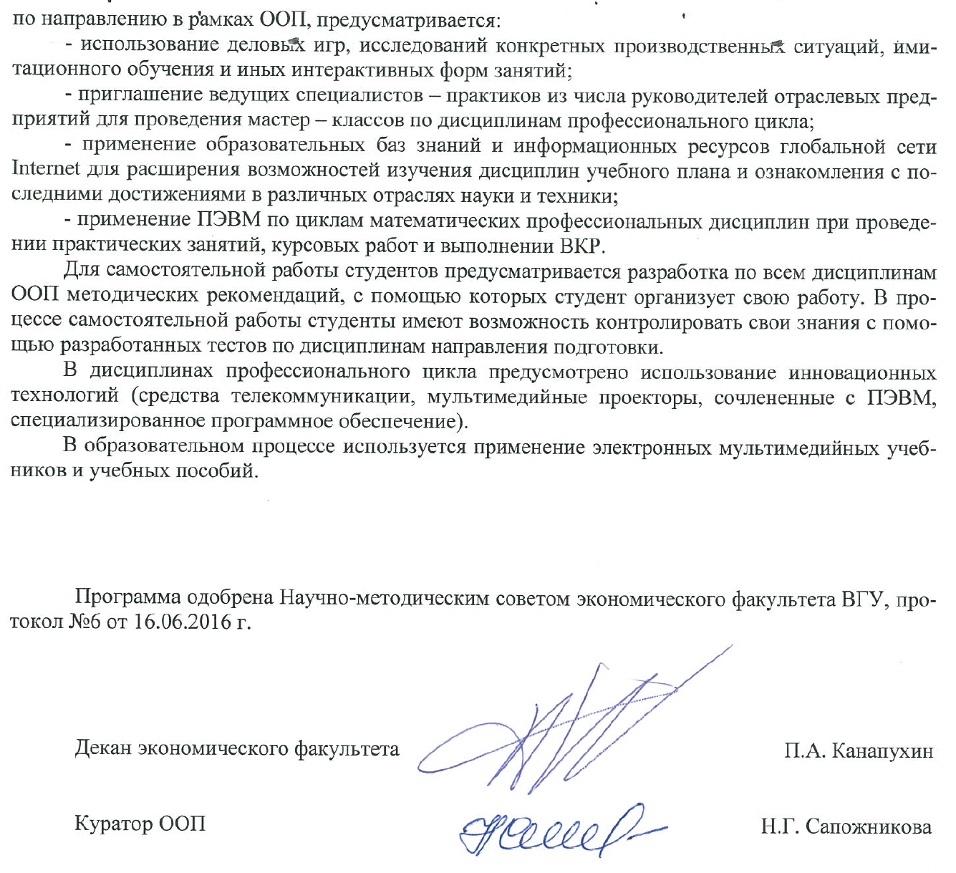

Приложение 1

МатрицА
соответствия компетенций, составных частей ООП и оценочных средств

 | Наименование дисциплин (модулей) в соответствии с учебным планом | Общекультурные компетенции |  |  |  |  |  |  |  |  | Формы оценочных средств*
 |  | ОК-1: способностью использовать основы философских знаний для формирования мировоззренческой позиции | ОК-2: способностью анализировать основные этапы и закономерности исторического развития общества для формирования гражданской позиции | ОК-3: способностью использовать основы экономических знаний в различных сферах деятельности | ОК-4: способностью к коммуникации в устной и письменной формах на русском и иностранном языках для решения задач межличностного и межкультурного взаимодействия | ОК-5: способностью работать в коллективе, толерантно воспринимая социальные, этнические, конфессиональные и культурные различия | ОК-6: способностью использовать основы правовых знаний в различных сферах деятельности | ОК-7: способностью к самоорганизации и самообразованию | ОК-8: способностью использовать методы и средства физической культуры для обеспечения полноценной социальной и профессиональной деятельности | ОК-9: способностью использовать приемы первой помощи, методы защиты в условиях чрезвычайных ситуаций | Текущая  аттестация | Промежуточная аттестация
Блок 1 | Базовая часть
Б1.Б.1 | История |  | + |  |  |  |  |  |  |  | Д, КР | Экзамен
Б1.Б.2 | Философия | + |  |  |  |  |  |  |  |  | О, Д | Экзамен
Б1.Б.3 | Иностранный язык |  |  |  | + |  |  |  |  |  | Т | Зачет, Экзамен
Б1.Б.4 | Русский язык для устной и письменной коммуникации |  |  |  | + |  |  |  |  |  | Д, О, Т | Зачет
Б1.Б.5 | Безопасность жизнедеятельности |  |  |  |  |  |  |  |  | + | О | Зачет
Б1.Б.6 | Математический анализ |  |  |  |  |  |  |  |  |  | К | Экзамен (2)
Б1.Б.7 | Линейная алгебра |  |  |  |  |  |  |  |  |  | К | Экзамен
Б1.Б.8 | Теория вероятностей и математическая статистика |  |  |  |  |  |  |  |  |  | К | Экзамен
Б1.Б.9 | Экономическая информатика |  |  |  |  |  |  |  |  |  | Т | Зачет, экзамен
Б1.Б.10 | Информационные системы в экономике |  |  |  |  |  |  |  |  |  | Р, Д | Зачет
Б1.Б.11 | Методы оптимальных решений в экономике |  |  |  |  |  |  |  |  |  | Т | Экзамен
Б1.Б.12 | Эконометрика |  |  |  |  |  |  |  |  |  | Т, О | Экзамен
Б1.Б.13 | Микроэкономика | + |  | + |  |  |  |  |  |  | Т | Зачет, Экзамен
Б1.Б.14 | Макроэкономика | + |  | + | + |  |  |  |  |  | О | Зачет, Экзамен, Курсовая работа
Б1.Б.15 | Статистика |  |  |  |  |  |  |  |  |  | К, О, Д | Экзамен,  зачет
Б1.Б.16 | Финансы |  |  |  |  |  |  |  |  |  | Д, Р, Т | Экзамен
Б1.Б.17 | Мировая экономика и международные экономические отношения | + |  | + |  |  |  |  |  |  | КР | Экзамен
Б1.Б.18 | Деньги, кредит, банки |  |  |  |  |  | + |  |  |  | КР, Т, РЗ | Экзамен
Б1.Б.19 | Экономика и организация производства |  |  |  |  |  |  |  |  |  | Т, О | Экзамен
Б1.Б.20 | Менеджмент |  |  | + |  |  |  |  |  |  | Д, Р, ДИ | Экзамен
Б1.Б.21 | Экономика труда |  |  |  |  |  |  |  |  |  | К | Экзамен
Б1.Б.22 | Теория бухгалтерского учета |  |  |  |  |  |  |  |  |  | О, З, Т | Экзамен
Б1.Б.23 | Экономический анализ |  |  |  |  |  |  |  |  |  | О, З, Т | Экзамен
Б1.Б.24 | Физическая культура |  |  |  |  |  |  |  | + |  | О, Р, З | Зачет  (6)
Блок 1 | Вариативная часть
Б1.В.ОД | Обязательные дисциплины
Б1.В.ОД.1 | Правоведение |  |  |  |  |  | + |  |  |  | О | Экзамен
Б1.В.ОД.2 | Маркетинг |  |  |  |  |  |  |  |  |  | Т, П, РК | Экзамен
Б1.В.ОД.3 | Налоги и налогообложение |  |  |  |  |  |  |  |  |  | К | Зачет с оценкой
Б1.В.ОД.4 | История экономического анализа |  |  |  |  |  |  |  |  |  | К | Зачет
Б1.В.ОД.6 | Комплексный экономический анализ |  |  |  |  |  |  |  |  |  | К | Зачет  Экзамен
Б1.В.ОД.7 | Анализ финансовой отчетности |  |  |  |  |  |  |  |  |  | К, КР | Экзамен
Б1.В.ОД.8 | Анализ для целей налогообложения |  |  |  |  |  |  |  |  |  | К | Зачет
Б1.В.ОД.9 | Анализ в банках |  |  |  |  |  |  |  |  |  | К | Зачет
Б1.В.ОД.10 | Лабораторный практикум по финансовому анализу |  |  |  |  |  | + |  |  |  | К | Зачет
Б1.В.ОД.11 | Инвестиционный анализ |  |  |  |  |  |  |  |  |  | К | Экзамен
Б1.В.ОД.12 | Технико-экономический анализ |  |  |  |  |  |  |  |  |  | К | Экзамен
Б1.В.ОД.13 | Основы аудита |  |  |  |  |  |  |  |  |  | К | Экзамен
Б1.В.ОД.14 | Аудит |  |  |  |  |  |  |  |  |  | К, КР | Экзамен
Б1.В.ОД.15 | Лабораторный практикум по бухгалтерскому учету |  |  |  |  |  |  |  |  |  | К | Зачет
Б1.В.ОД.16 | Бухгалтерский финансовый учет и отчетность |  |  |  | + | + |  |  |  |  | К, КР | Зачет
Б1.В.ОД.17 | Бухгалтерский финансовый учет |  |  |  |  |  | + |  |  |  | К | Экзамен
Б1.В.ОД.18 | Управленческий учет |  |  |  |  |  |  |  |  |  | К | Экзамен
Б1.В.ОД.19 | Основы финансового контроля |  |  |  |  |  |  |  |  |  | К | Экзамен
Б1.В.ОД.20 | Анализ банкротств |  |  |  | + |  |  |  |  |  | К | Зачет
Б1.В.ОД.21 | Ревизия |  |  |  |  |  |  |  |  |  | К | Зачет с оценкой
Б1.В.ОД.22 | Управленческий анализ в отраслях |  |  |  |  |  |  |  |  |  | К | Экзамен
Б1.В.ДВ | Дисциплины по выбору
Б1.В.ДВ.1.1 | Социология |  |  |  |  | + |  |  |  |  | Д, Т | Зачет
Б1.В.ДВ.1.2 | Культурология |  |  |  |  | + |  | + |  |  | Т | Зачет
Б1.В.ДВ.1.3 | Конфликтология |  |  |  |  | + |  |  |  |  | О, Т | Зачет
Б1.В.ДВ.2.1 | Психология |  |  | + |  | + |  | + |  |  | КР | Зачет
Б1.В.ДВ.2.2 | Политология |  |  | + |  | + |  |  |  |  | О | Зачет
Б1.В.ДВ.3.1 | История экономики | + | + |  |  |  |  |  |  |  | Т | Зачет
Б1.В.ДВ.3.2 | Право интеллектуальной собственности |  |  |  |  |  | + |  |  |  | Т, О | Зачет
Б1.В.ДВ.4.1 | Лабораторный практикум по экономическому анализу |  |  |  |  |  |  |  |  |  | К | Зачет
Б1.В.ДВ.4.2 | Лабораторный практикум по финансовому контролю |  |  |  |  |  |  |  |  |  | К | Зачет
Б1.В.ДВ.5.1 | Использование офисных приложений для представления учетно-аналитической информации |  |  |  |  |  |  |  |  |  | К | Зачет
Б1.В.ДВ.5.2 | Использование программных продуктов в экономическом анализе |  |  |  |  |  |  |  |  |  | К | Зачет
Б1.В.ДВ.6.1 | Контроллинг |  |  |  |  |  |  |  |  |  | К | Зачет с оценкой
Б1.В.ДВ.6.2 | Аудит природоохранной деятельности |  |  |  |  |  |  |  |  |  | К | Зачет с оценкой
Б1.В.ДВ.7.1 | Анализ внешнеэкономической деятельности |  |  |  |  |  |  |  |  |  | К | Зачет с оценкой
Б1.В.ДВ.7.2 | Функционально-стоимостной анализ |  |  |  |  |  |  |  |  |  | К | Зачет с оценкой
Б1.В.ДВ.8.1 | Теория финансового менеджмента |  |  |  |  |  |  |  |  |  | К | Экзамен
Б1.В.ДВ.8.2 | Анализ цены и структуры капитала |  |  |  |  |  |  |  |  |  | К | Экзамен
Б1.В.ДВ.9.1 | Деловое общение учетно-аналитических специалистов |  |  |  |  |  |  |  |  |  | К | Зачет
Б1.В.ДВ.9.2 | Анализ природоохранной деятельности |  |  |  |  |  |  |  |  |  | К | Зачет
Б1.В.ДВ.10.1 | Аудит внешнеэкономической деятельности |  |  |  |  |  |  |  |  |  | К | Зачет
Б1.В.ДВ.10.2 | Международные стандарты аудита |  |  |  |  |  |  |  |  |  | К | Зачет
Б1.В.ДВ.11.1 | Учет в банках |  |  |  |  |  |  |  |  |  | К | Зачет
Б1.В.ДВ.11.2 | Отчетность организаций |  |  |  |  |  |  |  |  |  | К | Зачет
Б1.В.ДВ.12.1 | Учет внешнеэкономической деятельности |  |  |  |  |  |  |  |  |  | К | Зачет
Б1.В.ДВ.12.2 | Консолидированная финансовая отчетность |  |  |  |  |  |  |  |  |  | К | Зачет
Б1.В.ДВ.13.1 | Особенности учета в торговле |  |  |  |  |  |  |  |  |  | К | Зачет
Б1.В.ДВ.13.2 | Налоговый учет |  |  |  |  |  |  |  |  |  | К | Зачет
Б1.В.ДВ.14.1 | Бухгалтерское дело |  |  |  |  |  |  |  |  |  | К | Зачет
Б1.В.ДВ.14.2 | Учет затрат, калькулирование и бюджетирование в отраслях |  |  |  |  |  |  |  |  |  | К | Зачет
Б1.В.ДВ.15.1 | Анализ устойчивого развития |  |  |  |  |  |  |  |  |  | К | Зачет
Б1.В.ДВ.15.2 | Стратегический анализ |  |  |  |  |  |  |  |  |  | К | Зачет
Б1.В.ДВ.16.1 | Внутрихозяйственный контроль |  |  |  |  |  |  |  |  |  | К | Зачет
Б1.В.ДВ.16.2 | Налоговый контроль |  |  |  |  |  |  |  |  |  | К | Зачет
 | Элективные курсы по физической культуре |  |  |  |  |  |  |  | + |  | Тестирование физической подготовленности | Зачет
Блок 2 | Практики
Б2.У.1 | Учебная практика по получению первичных профессиональных умений и навыков аналитической, научно-исследовательской и учетной деятельности |  |  | + |  |  |  |  |  | + |  | Зачет с оценкой
Б2.П.1 | Производственная практика по получению профессиональных умений и опыта аналитической и научно-исследовательской деятельности |  |  |  |  |  |  |  |  | + |  | Зачет с оценкой
Б2.П.2 | Производственная практика по получению профессиональных умений и опыта учетной деятельности |  |  |  |  |  |  |  |  | + |  | Зачет с оценкой
Б2.П.3 | Производственная преддипломная |  |  |  |  |  |  | + |  | + |  | Зачет с оценкой
Б3 | Государственная итоговая аттестация |  |  |  | + |  |  |  |  |  |  | Экзамен
ФТД | Факультативы
ФТД.1 | Методика написания ВКР

 | Наименование дисциплин (модулей) в соответствии с учебным планом | Общепрофессиональные компетенции |  |  |  | Формы оценочных средств*
 |  | ОПК-1: способностью решать стандартные задачи профессиональной деятельности на основе информационной и библиографической культуры с применением информационно-коммуникационных технологий и с учетом основных требований информационной безопасности | ОПК-2: способностью осуществлять сбор, анализ и обработку данных, необходимых для решения профессиональных задач | ОПК-3: способностью выбрать инструментальные средства для обработки экономических данных в соответствии с поставленной задачей, проанализировать результаты расчетов и обосновать полученные выводы | ОПК-4: способностью находить организационно-управленческие решения в профессиональной деятельности и готовность нести за них ответственность | Текущая  аттестация | Промежуточная аттестация
Блок 1 | Базовая часть
Б1.Б.1 | История |  |  |  |  | Д, КР | Экзамен
Б1.Б.2 | Философия |  |  |  |  | О, Д | Экзамен
Б1.Б.3 | Иностранный язык |  |  |  |  | Т | Зачет, Экзамен
Б1.Б.4 | Русский язык для устной и письменной коммуникации |  |  |  |  | Д, О, Т | Зачет
Б1.Б.5 | Безопасность жизнедеятельности |  |  |  |  | О | Зачет
Б1.Б.6 | Математический анализ |  | + | + |  | К | Экзамен (2)
Б1.Б.7 | Линейная алгебра |  | + | + |  | К | Экзамен
Б1.Б.8 | Теория вероятностей и математическая статистика |  | + | + |  | К | Экзамен
Б1.Б.9 | Экономическая информатика |  | + |  |  | Т | Зачет, экзамен
Б1.Б.10 | Информационные системы в экономике | + |  |  |  | Р, Д | Зачет
Б1.Б.11 | Методы оптимальных решений в экономике |  |  | + |  | Т | Экзамен
Б1.Б.12 | Эконометрика |  | + | + |  | Т, О | Экзамен
Б1.Б.13 | Микроэкономика |  |  |  |  | Т | Зачет, Экзамен
Б1.Б.14 | Макроэкономика |  |  |  |  | О | Зачет, Экзамен, Курсовая работа
Б1.Б.15 | Статистика |  | + |  |  | К, О, Д | Экзамен,  зачет
Б1.Б.16 | Финансы |  | + |  |  | Д, Р, Т | Экзамен
Б1.Б.17 | Мировая экономика и международные экономические отношения |  |  |  |  | КР | Экзамен
Б1.Б.18 | Деньги, кредит, банки |  | + |  |  | КР, Т, РЗ | Экзамен
Б1.Б.19 | Экономика и организация производства |  | + |  |  | Т, О | Экзамен
Б1.Б.20 | Менеджмент |  | + |  | + | Д, Р, ДИ | Экзамен
Б1.Б.21 | Экономика труда |  |  |  |  | К | Экзамен
Б1.Б.22 | Теория бухгалтерского учета |  | + |  |  | О, З, Т | Экзамен
Б1.Б.23 | Экономический анализ |  |  |  |  | О, З, Т | Экзамен
Б1.Б.24 | Физическая культура |  |  |  |  | О, Р, З | Зачет  (6)
Блок 1 | Вариативная часть
Б1.В.ОД | Обязательные дисциплины
Б1.В.ОД.1 | Правоведение |  |  |  |  | О | Экзамен
Б1.В.ОД.2 | Маркетинг |  |  |  | + | Т, П, РК | Экзамен
Б1.В.ОД.3 | Налоги и налогообложение |  |  |  |  | К | Зачет с оценкой
Б1.В.ОД.4 | История экономического анализа |  |  |  |  | К | Зачет
Б1.В.ОД.6 | Комплексный экономический анализ |  |  |  |  | К | Зачет  Экзамен
Б1.В.ОД.7 | Анализ финансовой отчетности |  |  |  |  | К, КР | Экзамен
Б1.В.ОД.8 | Анализ для целей налогообложения |  | + |  |  | К | Зачет
Б1.В.ОД.9 | Анализ в банках |  | + | + |  | К | Зачет
Б1.В.ОД.10 | Лабораторный практикум по финансовому анализу |  | + |  | + | К | Зачет
Б1.В.ОД.11 | Инвестиционный анализ |  |  |  |  | К | Экзамен
Б1.В.ОД.12 | Технико-экономический анализ |  |  |  |  | К | Экзамен
Б1.В.ОД.13 | Основы аудита |  |  |  |  | К | Экзамен
Б1.В.ОД.14 | Аудит |  |  |  | + | К, КР | Экзамен
Б1.В.ОД.15 | Лабораторный практикум по бухгалтерскому учету |  |  |  |  | К | Зачет
Б1.В.ОД.16 | Бухгалтерский финансовый учет и отчетность |  |  |  |  | К, КР | Зачет
Б1.В.ОД.17 | Бухгалтерский финансовый учет |  |  |  |  | К | Экзамен
Б1.В.ОД.18 | Управленческий учет |  |  |  |  | К | Экзамен
Б1.В.ОД.19 | Основы финансового контроля |  | + | + |  | К | Экзамен
Б1.В.ОД.20 | Анализ банкротств |  |  |  |  | К | Зачет
Б1.В.ОД.21 | Ревизия |  |  |  |  | К | Зачет с оценкой
Б1.В.ОД.22 | Управленческий анализ в отраслях |  |  |  |  | К | Экзамен
Б1.В.ДВ | Дисциплины по выбору
Б1.В.ДВ.1.1 | Социология |  |  |  |  | Д, Т | Зачет
Б1.В.ДВ.1.2 | Культурология |  |  |  |  | Т | Зачет
Б1.В.ДВ.1.3 | Конфликтология |  |  |  |  | О, Т | Зачет
Б1.В.ДВ.2.1 | Психология |  |  |  |  | КР | Зачет
Б1.В.ДВ.2.2 | Политология |  |  |  |  | О | Зачет
Б1.В.ДВ.3.1 | История экономики |  |  |  |  | Т | Зачет
Б1.В.ДВ.3.2 | Право интеллектуальной собственности |  |  | + |  | Т, О | Зачет
Б1.В.ДВ.4.1 | Лабораторный практикум по экономическому анализу |  |  | + |  | К | Зачет
Б1.В.ДВ.4.2 | Лабораторный практикум по финансовому контролю |  |  | + |  | К | Зачет
Б1.В.ДВ.5.1 | Использование офисных приложений для представления учетно-аналитической информации |  |  | + |  | К | Зачет
Б1.В.ДВ.5.2 | Использование программных продуктов в экономическом анализе |  |  | + |  | К | Зачет
Б1.В.ДВ.6.1 | Контроллинг |  | + | + |  | К | Зачет с оценкой
Б1.В.ДВ.6.2 | Аудит природоохранной деятельности |  |  |  |  | К | Зачет с оценкой
Б1.В.ДВ.7.1 | Анализ внешнеэкономической деятельности |  |  |  |  | К | Зачет с оценкой
Б1.В.ДВ.7.2 | Функционально-стоимостной анализ |  |  |  |  | К | Зачет с оценкой
Б1.В.ДВ.8.1 | Теория финансового менеджмента |  | + | + |  | К | Экзамен
Б1.В.ДВ.8.2 | Анализ цены и структуры капитала |  |  |  |  | К | Экзамен
Б1.В.ДВ.9.1 | Деловое общение учетно-аналитических специалистов |  |  |  |  | К | Зачет
Б1.В.ДВ.9.2 | Анализ природоохранной деятельности |  |  |  |  | К | Зачет
Б1.В.ДВ.10.1 | Аудит внешнеэкономической деятельности |  |  |  |  | К | Зачет
Б1.В.ДВ.10.2 | Международные стандарты аудита |  |  |  |  | К | Зачет
Б1.В.ДВ.11.1 | Учет в банках |  |  |  |  | К | Зачет
Б1.В.ДВ.11.2 | Отчетность организаций | + | + |  |  | К | Зачет
Б1.В.ДВ.12.1 | Учет внешнеэкономической деятельности |  |  | + |  | К | Зачет
Б1.В.ДВ.12.2 | Консолидированная финансовая отчетность |  |  |  |  | К | Зачет
Б1.В.ДВ.13.1 | Особенности учета в торговле |  |  |  | + | К | Зачет
Б1.В.ДВ.13.2 | Налоговый учет |  | + |  |  | К | Зачет
Б1.В.ДВ.14.1 | Бухгалтерское дело |  |  |  | + | К | Зачет
Б1.В.ДВ.14.2 | Учет затрат, калькулирование и бюджетирование в отраслях |  |  |  | + | К | Зачет
Б1.В.ДВ.15.1 | Анализ устойчивого развития |  |  |  |  | К | Зачет
Б1.В.ДВ.15.2 | Стратегический анализ |  |  |  |  | К | Зачет
Б1.В.ДВ.16.1 | Внутрихозяйственный контроль |  |  |  |  | К | Зачет
Б1.В.ДВ.16.2 | Налоговый контроль |  | + |  |  | К | Зачет
 | Элективные курсы по физической культуре |  |  | + |  | Тестирование физической подготовленности | Зачет
Блок 2 | Практики |  |  | +
Б2.У.1 | Учебная практика по получению первичных профессиональных умений и навыков аналитической, научно-исследовательской и учетной деятельности |  |  |  | + |  | Зачет с оценкой
Б2.П.1 | Производственная практика по получению профессиональных умений и опыта аналитической и научно-исследовательской деятельности |  |  |  |  |  | Зачет с оценкой
Б2.П.2 | Производственная практика по получению профессиональных умений и опыта учетной деятельности |  |  |  |  |  | Зачет с оценкой
Б2.П.3 | Производственная преддипломная | + | + |  |  |  | Зачет с оценкой
Б3 | Государственная итоговая аттестация |  |  |  |  |  | Экзамен
ФТД | Факультативы
ФТД.1 | Методика написания ВКР

 | Наименование дисциплин (модулей) в соответствии с учебным планом | Профессиональные компетенции |  |  |  |  |  |  |  |  |  | Формы оценочных средств*
 |  | ПК-4: способностью на основе описания экономических процессов и явлений строить стандартные теоретические и эконометрические модели, анализировать и содержательно интерпретировать полученные результаты | ПК-5: способностью анализировать и интерпретировать финансовую, бухгалтерскую и иную информацию, содержащуюся в отчетности предприятий различных форм собственности, организаций, ведомств и т.д. и использовать полученные сведения для принятия управленческих решений | ПК-6: способностью анализировать и интерпретировать данные отечественной и зарубежной статистики о социально-экономических процессах и явлениях, выявлять тенденции изменения социально-экономических показателей | ПК-7: способностью, используя отечественные и зарубежные источники информации, собрать необходимые данные проанализировать их и подготовить информационный обзор и/или аналитический отчет | ПК-8: способностью использовать для решения аналитических и исследовательских задач современные технические средства и информационные технологии | ПК-14 способностью осуществлять документирование хозяйственных операций, проводить учет денежных средств, разрабатывать рабочий план счетов бухгалтерского учета организации и формировать на его основе бухгалтерские проводки | ПК-15 способностью формировать бухгалтерские проводки по учету источников и итогам инвентаризации и финансовых обязательств организации | ПК-16 способностью оформлять платежные документы и формировать бухгалтерские проводки по начислению и перечислению налогов и сборов в бюджеты различных уровней, страховых взносов – во внебюджетные фонды | ПК-17 способностью отражать на счетах бухгалтерского учета результаты хозяйственной деятельности за отчетный период, составлять формы бухгалтерской и статистической отчетности, налоговые декларации | ПК-18 способностью организовывать и осуществлять налоговый учет и налоговое планирование организации | Текущая  аттестация | Промежуточная аттестация
Блок 1 | Базовая часть
Б1.Б.1 | История |  |  |  |  |  |  |  |  |  |  | Д, КР | Экзамен
Б1.Б.2 | Философия |  |  |  |  |  |  |  |  |  |  | О, Д | Экзамен
Б1.Б.3 | Иностранный язык |  |  |  |  |  |  |  |  |  |  | Т | Зачет, Экзамен
Б1.Б.4 | Русский язык для устной и письменной коммуникации |  |  |  |  |  |  |  |  |  |  | Д, О, Т | Зачет
Б1.Б.5 | Безопасность жизнедеятельности |  |  |  |  |  |  |  |  |  |  | О | Зачет
Б1.Б.6 | Математический анализ | + |  |  |  |  |  |  |  |  |  | К | Экзамен (2)
Б1.Б.7 | Линейная алгебра | + |  |  |  |  |  |  |  |  |  | К | Экзамен
Б1.Б.8 | Теория вероятностей и математическая статистика | + |  |  |  |  |  |  |  |  |  | К | Экзамен
Б1.Б.9 | Экономическая информатика |  |  |  |  | + |  |  |  |  |  | Т | Зачет, экзамен
Б1.Б.10 | Информационные системы в экономике |  |  |  |  | + |  |  |  |  |  | Р, Д | Зачет
Б1.Б.11 | Методы оптимальных решений в экономике | + |  |  |  |  |  |  |  |  |  | Т | Экзамен
Б1.Б.12 | Эконометрика | + |  |  |  |  |  |  |  |  |  | Т, О | Экзамен
Б1.Б.13 | Микроэкономика | + |  |  |  |  |  |  |  |  |  | Т | Зачет, Экзамен
Б1.Б.14 | Макроэкономика | + |  | + |  |  |  |  |  |  |  | О | Зачет, Экзамен, Курсовая работа
Б1.Б.15 | Статистика |  |  | + |  |  |  |  |  |  |  | К, О, Д | Экзамен,  зачет
Б1.Б.16 | Финансы |  |  | + | + |  |  |  |  |  |  | Д, Р, Т | Экзамен
Б1.Б.17 | Мировая экономика и международные экономические отношения | + |  |  | + |  |  |  |  |  |  | КР | Экзамен
Б1.Б.18 | Деньги, кредит, банки |  |  | + | + |  |  |  |  |  |  | КР, Т, РЗ | Экзамен
Б1.Б.19 | Экономика и организация производства |  | + |  |  |  |  |  |  |  |  | Т, О | Экзамен
Б1.Б.20 | Менеджмент |  |  |  |  |  |  |  |  |  |  | Д, Р, ДИ | Экзамен
Б1.Б.21 | Экономика труда |  |  |  |  |  | + | + |  |  |  | К | Экзамен
Б1.Б.22 | Теория бухгалтерского учета |  | + |  |  |  |  |  |  |  |  | О, З, Т | Экзамен
Б1.Б.23 | Экономический анализ |  |  |  |  |  |  |  |  |  |  | О, З, Т | Экзамен
Б1.Б.24 | Физическая культура |  |  |  |  |  |  |  |  |  |  | О, Р, З | Зачет  (6)
Блок 1 | Вариативная часть
Б1.В.ОД | Обязательные дисциплины
Б1.В.ОД.1 | Правоведение |  |  |  |  |  |  |  |  |  |  | О | Экзамен
Б1.В.ОД.2 | Маркетинг |  |  |  | + |  |  |  |  |  |  | Т, П, РК | Экзамен
Б1.В.ОД.3 | Налоги и налогообложение |  |  |  |  |  |  | + |  | + |  | К | Зачет с оценкой
Б1.В.ОД.4 | История экономического анализа |  |  | + | + | + |  |  |  |  |  | К | Зачет
Б1.В.ОД.6 | Комплексный экономический анализ |  | + |  | + |  |  |  |  |  |  | К | Зачет  Экзамен
Б1.В.ОД.7 | Анализ финансовой отчетности |  | + |  |  |  |  |  |  |  |  | К, КР | Экзамен
Б1.В.ОД.8 | Анализ для целей налогообложения |  | + |  |  |  |  |  |  |  |  | К | Зачет
Б1.В.ОД.9 | Анализ в банках |  | + |  |  |  |  |  |  |  |  | К | Зачет
Б1.В.ОД.10 | Лабораторный практикум по финансовому анализу |  |  |  |  |  |  |  | + | + |  | К | Зачет
Б1.В.ОД.11 | Инвестиционный анализ |  | + |  | + |  |  |  |  |  |  | К | Экзамен
Б1.В.ОД.12 | Технико-экономический анализ | + | + |  |  |  |  |  |  |  |  | К | Экзамен
Б1.В.ОД.13 | Основы аудита |  |  |  |  |  |  |  |  |  |  | К | Экзамен
Б1.В.ОД.14 | Аудит |  | + |  |  |  |  |  |  |  |  | К, КР | Экзамен
Б1.В.ОД.15 | Лабораторный практикум по бухгалтерскому учету |  |  |  |  |  | + | + |  |  |  | К | Зачет
Б1.В.ОД.16 | Бухгалтерский финансовый учет и отчетность |  | + |  | + |  |  |  |  |  |  | К, КР | Зачет
Б1.В.ОД.17 | Бухгалтерский финансовый учет |  |  |  |  |  |  | + | + |  |  | К | Экзамен
Б1.В.ОД.18 | Управленческий учет |  | + |  |  |  |  | + |  |  |  | К | Экзамен
Б1.В.ОД.19 | Основы финансового контроля |  | + |  |  |  |  |  |  |  |  | К | Экзамен
Б1.В.ОД.20 | Анализ банкротств |  |  |  |  |  | + | + |  |  |  | К | Зачет
Б1.В.ОД.21 | Ревизия |  |  |  |  |  |  |  |  |  |  | К | Зачет с оценкой
Б1.В.ОД.22 | Управленческий анализ в отраслях |  |  |  |  |  |  |  |  |  |  | К | Экзамен
Б1.В.ДВ | Дисциплины по выбору
Б1.В.ДВ.1.1 | Социология |  |  |  |  |  |  |  |  |  |  | Д, Т | Зачет
Б1.В.ДВ.1.2 | Культурология |  |  |  |  |  |  |  |  |  |  | Т | Зачет
Б1.В.ДВ.1.3 | Конфликтология |  |  |  |  |  |  |  |  |  |  | О, Т | Зачет
Б1.В.ДВ.2.1 | Психология |  |  |  |  |  |  |  |  |  |  | КР | Зачет
Б1.В.ДВ.2.2 | Политология |  |  | + |  |  |  |  |  |  |  | О | Зачет
Б1.В.ДВ.3.1 | История экономики |  |  |  |  |  |  |  |  |  |  | Т | Зачет
Б1.В.ДВ.3.2 | Право интеллектуальной собственности |  |  |  |  |  |  | + | + |  |  | Т, О | Зачет
Б1.В.ДВ.4.1 | Лабораторный практикум по экономическому анализу |  |  |  |  |  |  | + | + |  |  | К | Зачет
Б1.В.ДВ.4.2 | Лабораторный практикум по финансовому контролю | + |  |  |  | + |  |  |  |  |  | К | Зачет
Б1.В.ДВ.5.1 | Использование офисных приложений для представления учетно-аналитической информации |  |  |  |  | + |  |  |  |  |  | К | Зачет
Б1.В.ДВ.5.2 | Использование программных продуктов в экономическом анализе |  |  |  |  | + |  |  |  |  |  | К | Зачет
Б1.В.ДВ.6.1 | Контроллинг | + |  |  |  | + |  |  |  |  |  | К | Зачет с оценкой
Б1.В.ДВ.6.2 | Аудит природоохранной деятельности |  |  |  |  |  |  | + | + |  |  | К | Зачет с оценкой
Б1.В.ДВ.7.1 | Анализ внешнеэкономической деятельности |  |  |  |  |  | + |  |  |  |  | К | Зачет с оценкой
Б1.В.ДВ.7.2 | Функционально-стоимостной анализ |  |  |  |  |  |  |  |  | + | + | К | Зачет с оценкой
Б1.В.ДВ.8.1 | Теория финансового менеджмента |  | + |  |  |  |  |  |  |  |  | К | Экзамен
Б1.В.ДВ.8.2 | Анализ цены и структуры капитала |  | + |  | + |  |  |  |  |  |  | К | Экзамен
Б1.В.ДВ.9.1 | Деловое общение учетно-аналитических специалистов |  |  |  |  |  | + | + |  |  |  | К | Зачет
Б1.В.ДВ.9.2 | Анализ природоохранной деятельности |  |  |  |  |  | + | + |  |  |  | К | Зачет
Б1.В.ДВ.10.1 | Аудит внешнеэкономической деятельности |  |  |  |  |  | + | + |  |  |  | К | Зачет
Б1.В.ДВ.10.2 | Международные стандарты аудита |  |  |  |  |  |  | + | + |  |  | К | Зачет
Б1.В.ДВ.11.1 | Учет в банках |  |  |  |  |  |  | + |  |  |  | К | Зачет
Б1.В.ДВ.11.2 | Отчетность организаций |  |  |  |  |  | + | + |  |  |  | К | Зачет
Б1.В.ДВ.12.1 | Учет внешнеэкономической деятельности |  | + |  |  |  |  |  |  |  |  | К | Зачет
Б1.В.ДВ.12.2 | Консолидированная финансовая отчетность |  | + |  | + |  |  |  |  |  |  | К | Зачет
Б1.В.ДВ.13.1 | Особенности учета в торговле |  | + |  |  |  |  |  |  |  |  | К | Зачет
Б1.В.ДВ.13.2 | Налоговый учет |  | + |  |  |  |  |  |  |  |  | К | Зачет
Б1.В.ДВ.14.1 | Бухгалтерское дело |  | + |  |  |  |  |  |  |  |  | К | Зачет
Б1.В.ДВ.14.2 | Учет затрат, калькулирование и бюджетирование в отраслях |  | + |  |  |  |  |  |  |  |  | К | Зачет
Б1.В.ДВ.15.1 | Анализ устойчивого развития | + | + |  |  |  |  |  |  |  |  | К | Зачет
Б1.В.ДВ.15.2 | Стратегический анализ |  |  |  |  |  |  |  |  |  |  | К | Зачет
Б1.В.ДВ.16.1 | Внутрихозяйственный контроль |  |  |  |  |  |  |  |  |  |  | К | Зачет
Б1.В.ДВ.16.2 | Налоговый контроль |  |  |  | + | + |  |  |  |  |  | К | Зачет
 | Элективные курсы по физической культуре | + | + |  |  | + | + | + | + | + |  | Тестирование физической подготовленности | Зачет
Блок 2 | Практики |  |  |  |  |  | + | + | + | +
Б2.У.1 | Учебная практика по получению первичных профессиональных умений и навыков аналитической, научно-исследовательской и учетной деятельности | + | + |  | + | + | + | + | + | + | + |  | Зачет с оценкой
Б2.П.1 | Производственная практика по получению профессиональных умений и опыта аналитической и научно-исследовательской деятельности | + | + | + | + | + | + | + | + | + | + |  | Зачет с оценкой
Б2.П.2 | Производственная практика по получению профессиональных умений и опыта учетной деятельности |  |  |  |  |  |  |  |  |  |  |  | Зачет с оценкой
Б2.П.3 | Производственная преддипломная | + |  |  | + |  |  |  |  |  |  |  | Зачет с оценкой
Б3 | Государственная итоговая аттестация |  |  |  |  |  |  |  |  |  |  |  | Экзамен
ФТД | Факультативы
ФТД.1 | Методика написания ВКР

*Примечание: Д – доклад; КР- контрольная работа; О – опрос; Т – тестирование; РЗ – решение задач; Р – реферат; ДИ – деловая игра; З - задание; РК – решение кейсовых ситуаций; П – выполнение проектов.

Приложение 2

Календарный учебный график

Направление подготовки 38.03.01 Экономика
Профиль Бухгалтерский учет, анализ и аудит

Квалификация (степень): бакалавр срок обучения: 5 лет
форма обучения: заочная

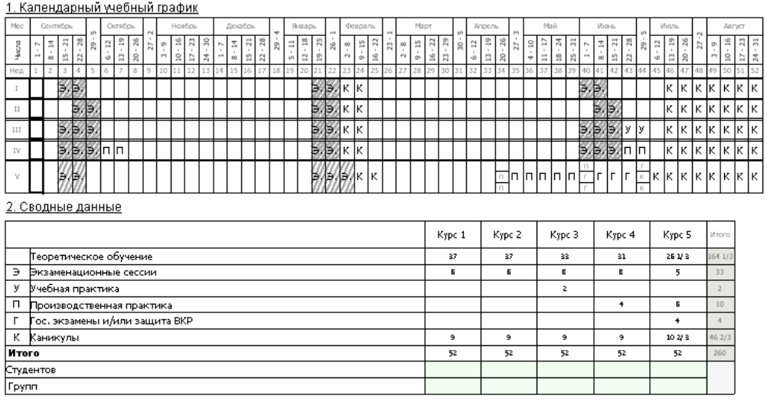

Приложение 3
Учебный план

1курс

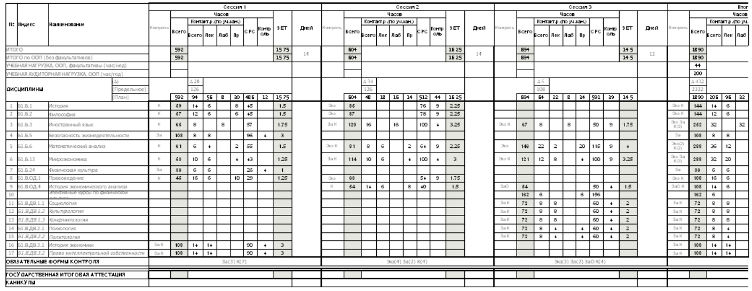
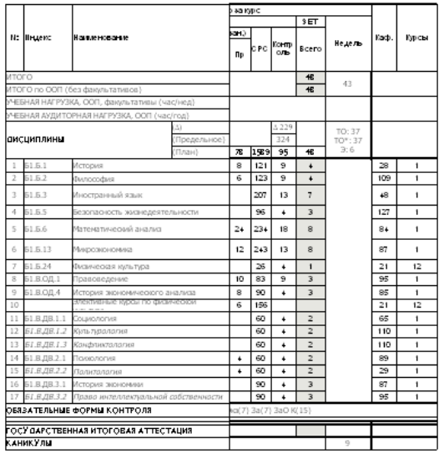

2 курс

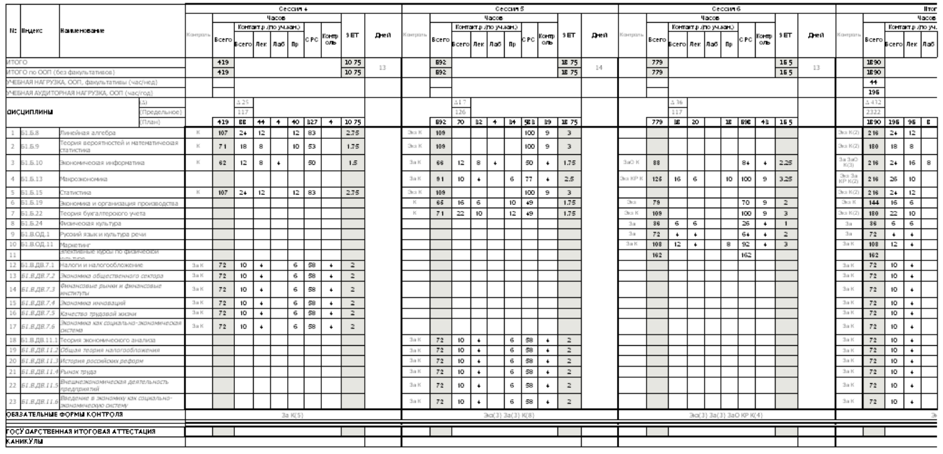
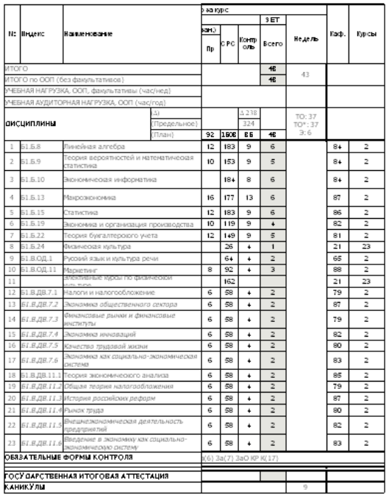

3 курс

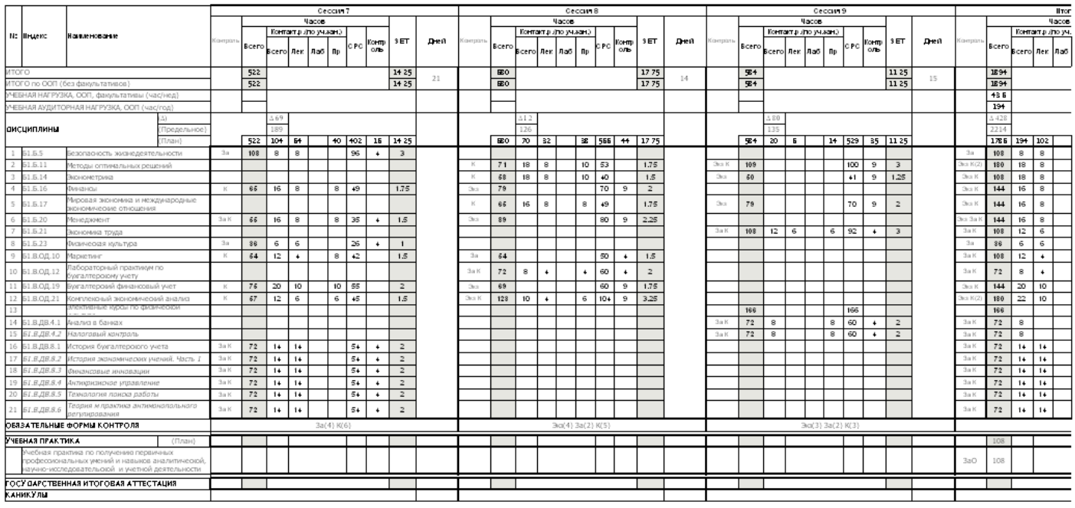
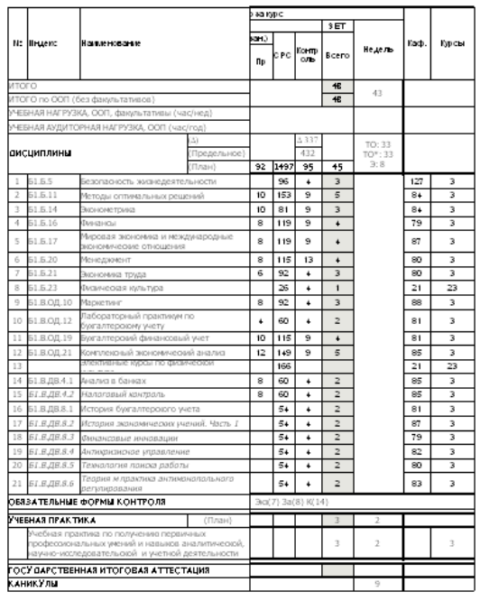

4 курс

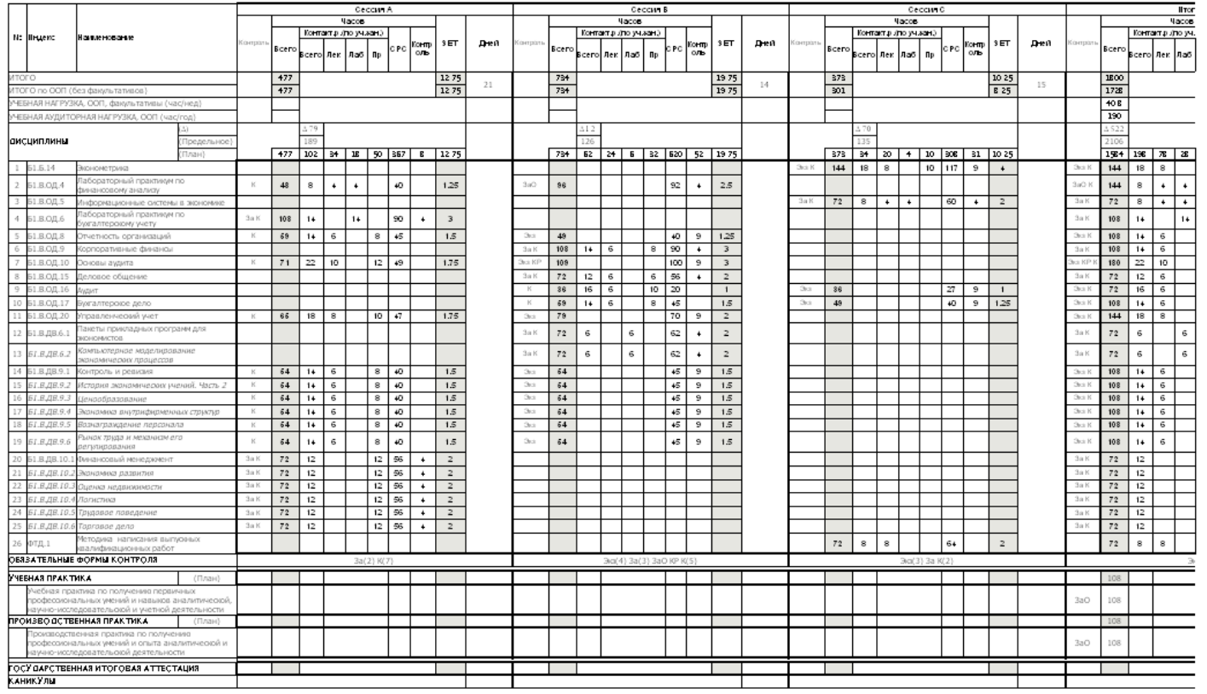
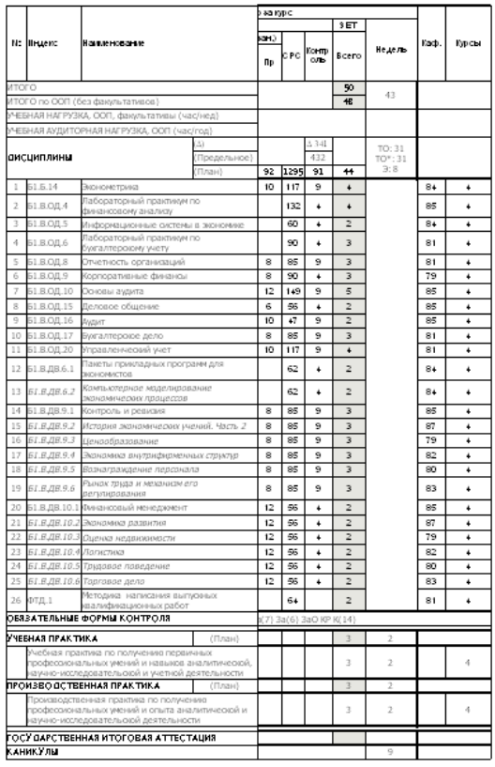

5 курс

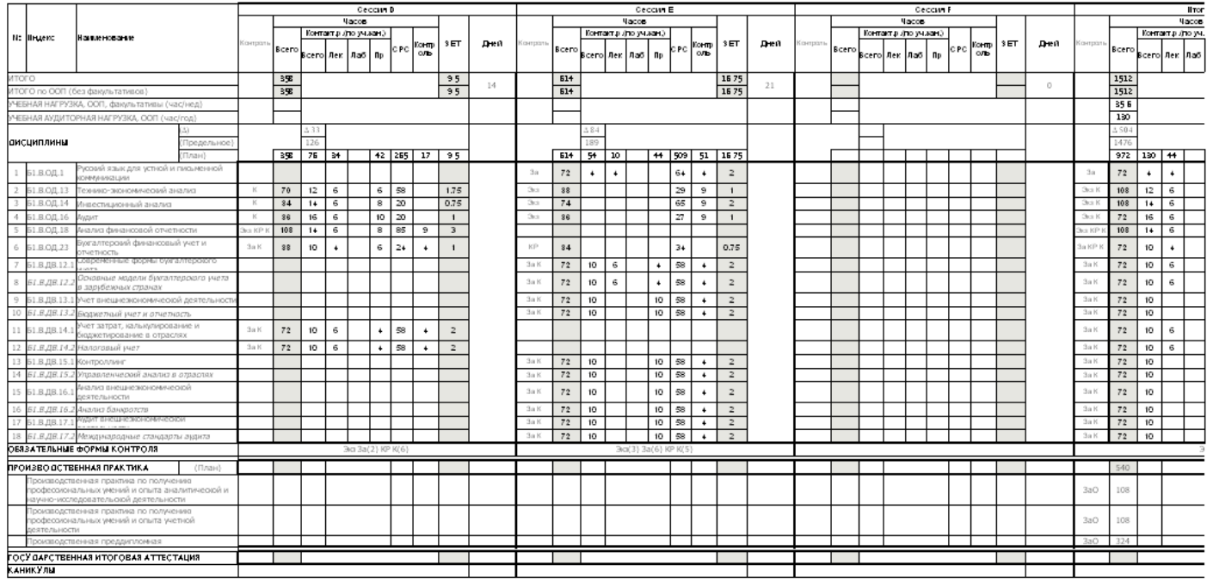
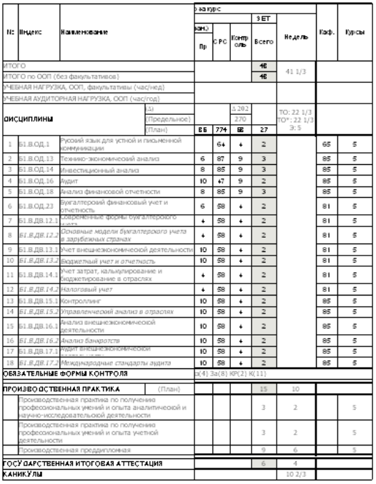

Приложение 5
Аннотации программ учебной и производственной практик
______________________________
Учебная практика по получению первичных профессиональных умений и навыков в области аналитической, научно-исследовательской деятельности

Цели учебной практики
Целями учебной практики по получению первичных профессиональных умений и навыков в области аналитической, научно-исследовательской и расчетно-экономической деятельности являются:
- получение первичных профессиональных умений и навыков, в области аналитической, научно-исследовательской деятельности;
- формирование и развитие общекультурных, общепрофессиональных и профессиональных компетенций, в соответствии с ФГОС ВО по данному направлению подготовки;
- углубление и закрепление теоретических знаний, умений и навыков полученных при изучении учебных дисциплин;
- подготовка обучающегося к изучению дисциплин профессионального цикла.

Задачи учебной практики
Задачами учебной практики по получению первичных профессиональных умений и навыков в области аналитической, научно-исследовательской и расчетно-экономической деятельности являются:
- получение способности использовать основы экономических знаний в различных сферах деятельности;
- приобретение способности осуществлять сбор, анализ и обработку данных, необходимых для решения профессиональных задач;
- получение способности, используя отечественные и зарубежные источники информации, собирать необходимые данные, анализировать их и подготовить информационный обзор и/или аналитический отчет;
- приобретение способности использовать для решения аналитических и исследовательских задач современные технические средства и информационные технологии;
- формирование информационной базы для научных исследований (курсовых и реферативных работ, тезисов и докладов на конференции и др.).

Время проведения учебной практики
для заочной формы обучения: 2 курс, 4 семестр.

Содержание учебной практики по получению первичных профессиональных умений и навыков в области аналитической, научно-исследовательской и расчетно-экономической деятельности.
Общая трудоемкость учебной практики по получению первичных профессиональных умений и навыков в области аналитической, научно-исследовательской и расчетно-экономической деятельности составляет 3 зачетные единицы 108 часов.
Разделы учебной практики.
В начале первой недели обучающиеся участвуют в установочной конференции или установочных лекциях, которые могут проводиться специалистами предприятия или преподавателями.
Далее обучающиеся проводят поиск информации, сбор и анализ данных, необходимых для проведения конкретных экономических расчетов; обрабатывают массивы экономических данных, полученных на базе практики (анализ, оценка, интерпретация полученных результатов и обоснование выводов) в соответствии со следующими разделами программы практики:
1 неделя
Раздел 1. Общая характеристика организации.
Изучение и анализ общей характеристики предприятия - объекта практики. Наименование и местоположение организации. Продукция, работы, услуги.
Организационно-правовая форма хозяйствующего субъекта предпринимательской деятельности: содержание учредительных документов, условия функционирования; управление, права и обязанности участников. Изучение организационной структуры управления. Содержание управленческой документации.
Раздел 2. Организация бухгалтерского учета в хозяйствующем субъекте.
Структура учетного аппарата. Форма бухгалтерского учета. Наличие и использование вычислительной техники в учете. Распределение обязанностей между учетными работниками. График учетных работ. Схема документооборота. Порядок хранения документов. Взаимосвязь отделов и групп бухгалтерии. Организация внутреннего аудита и контроля. Обеспечение сохранности денежных средств и товарно-материальных ценностей. Организация материальной ответственности.
Раздел 3. Учетная политика организации-объекта исследования и выявление ее особенностей.
Учетная политика организации для целей бухгалтерского учета. Рабочий план счетов бухгалтерского учета, содержащий синтетические и аналитические счета, необходимые для ведения бухгалтерского учета в организации. Формы первичных учетных документов, а также формы документов для внутренней бухгалтерской отчетности.
2 неделя
Раздел 4. Ресурсы хозяйствующего субъекта.
Внеоборотные активы организации: понятие, классификация, состав, оценка и документальное оформление. Оборотные активы экономического субъекта: понятие, классификация, состав, оценка и документальное оформление. Трудовые ресурсы: состав и структура кадров, формы и системы оплаты труда.
Раздел 5. Бухгалтерская (финансовая) отчетность организации.
Состав бухгалтерской отчетности. Требования к составлению отчетности.
Раздел 6. Научно-исследовательская работа студентов.
Подбор и составление списка источников информации, подлежащих изучению, с помощью справочно-библиографических указателей, библиотечных каталогов, периодических изданий, Интернета.
В течение практики могут организовываться экскурсии на предприятия – базы практики. В процессе экскурсии обучающиеся знакомятся с практической организацией производственных и управленческих процессов.
Практика предполагает написание отчета по подобранным, проанализированным и исследованным в результате прохождения практики материалам.

Научно-исследовательские и научно-производственные технологии, используемые в учебной практике.
При организации учебной практики используются следующие образовательные, профессионально-ориентированные и научно-исследовательские технологии:
– информационно-коммуникационные технологии (у обучающихся имеется возможность получать консультации руководителя дистанционно посредством электронной почты);
– проектировочные технологии (планирование этапов научно-исследовательской практики и определение методического инструментария для проведения исследования в соответствии с целями и задачами);
– развивающие проблемно-ориентированные технологии (постановка и решение проблемных задач, допускающих различные пути их разработки);
– личностно ориентированные обучающие технологии (выстраивание для обучающегося индивидуальной образовательной траектории на практике с учетом его научных интересов и профессиональных предпочтений; использование технологий презентации и самопрезентации при представлении обучающимся итогов прохождения практики,);
– рефлексивные технологии (позволяющие практиканту осуществлять самоанализ научно-практической работы, осмысление достижений и итогов практики).

Результаты освоения, коды формируемых (сформированных) компетенций по получению первичных профессиональных умений и навыков, в области аналитической, научно-исследовательской и расчетно-экономической деятельности:
а) общекультурные компетенции (ОК):
- способность использовать основы экономических знаний в различных сферах деятельности (ОК-3);
- способность использовать приемы первой помощи, методы защиты в условиях чрезвычайных ситуаций (ОК-9);
б) общепрофессиональные компетенции (ОПК):
- способность осуществлять сбор, анализ и обработку данных, необходимых для решения профессиональных задач (ОПК-2);
в) профессиональные компетенции (ПК):
- способность, используя отечественные и зарубежные источники информации, собрать необходимые данные проанализировать их и подготовить информационный обзор и/или аналитический отчет (ПК-7);
- способность использовать для решения аналитических и исследовательских задач современные технические средства и информационные технологии (ПК-8).

Формы промежуточной аттестации (по итогам практики)
Зачет с оценкой.

Фонд оценочных средств для проведения промежуточной аттестации по практике
Фонд оценочных средств для проведения промежуточной аттестации по учебной практике по получению первичных профессиональных умений и навыков, в области аналитической, научно-исследовательской деятельности

Код и название контролируемой компетенции | Элементы компетенции, формируемые на практике | Наименование оценочного средства | Содержание оценочного средства  (пример) | Форма отчетности | Критерии оценки
Способность использовать основы экономических знаний в различных сферах деятельности (ОК-3) | Уметь:  - применять знания основ микроэкономики на уровне хозяйствующих субъектов;  - использовать на практике базовые знания и методы экономики.  Владеть:  - навыками микроэкономического анализа;  - методикой расчета основных финансово-экономических показателей деятельности предприятия. | Практическое задание | Рассмотреть, изучить общую характеристику хозяйствующего субъекта - объекта практики. Классифицировать организацию: по характеру деятельности, отраслевой принадлежности, форме собственности, размеру, принадлежности капитала. | Фрагмент отчета | «Отлично» - задание выполнено полностью и корректно.  «Хорошо» - задание выполнено с небольшими недочетами.  «Удовлетворительно» -задание выполнено не полностью.  «Неудовлетворительно» обучающийся не выполнил задание.
Способность использовать приемы первой помощи, методы защиты в условиях чрезвычайных ситуаций (ОК-9) | Уметь:  - оказывать приемы первой медицинской помощи;  - использовать методы защиты в условиях чрезвычайных ситуаций.  Владеть:  - навыками оказания первой медицинской помощи;  - навыками защиты в условиях чрезвычайных ситуаций | Инструктаж по технике безопасности | Правила поведения во время пожара или возгорания | Устный опрос
Способность осуществлять сбор, анализ и обработку данных, необходимых для решения профессиональных задач (ОПК-2) | Уметь: собирать, обобщать, анализировать и представлять в наглядной форме и сопоставимом виде экономическую информацию.  Владеть: методами современного экономического анализа. | Практическое задание | Собрать, обобщить, проанализировать и представить в наглядной форме информацию о ресурсах организации. | Фрагмент отчета
Способность, используя отечественные и зарубежные источники информации, собрать необходимые данные проанализировать их и подготовить информационный обзор и/или аналитический отчет (ПК-7) | Уметь: собирать необходимые данные, проанализировать их и подготовить информационный обзор и/или аналитический отчет;  Владеть:  - навыками обработки массивов экономических данных;  - навыками формирования информационной базы для научных исследований. | Практическое задание | Подобрать и составить список источников информации, подлежащих изучению, с помощью справочно-библиографических указателей, библиотечных каталогов, периодических изданий, Интернета. | Фрагмент отчета
Способность использовать для решения аналитических и исследовательских задач современные технические средства и информационные технологии (ПК-8) | Уметь: работать в локальных и глобальных компьютерных сетях, использовать в профессиональной деятельности сетевые средства поиска и обмена информацией;  Владеть:  - основными информационными технологиями, позволяющими обрабатывать социально-экономическую информацию;  - основными приемами работы с техническими средствами при решении экономических и исследовательских задач. | Практическое задание | Использовать современные информационные технологии, применяемые в профессиональной деятельности, позволяющие обрабатывать социально-экономическую информацию (графики, диаграммы и т.д.) | Фрагмент отчета

Аннотации программы производственной практики
______________________________
Производственная практика по получению профессиональных умений и опыта в области аналитической, научно-исследовательской и учетной деятельности

Цели производственной практики
Целями производственной практики по получению профессиональных умений и опыта в области аналитической, научно-исследовательской и учетной деятельности являются:
- получение профессиональных умений и опыта в области аналитической, научно-исследовательской и учетной деятельности;
- формирование и развитие общекультурных, общепрофессиональных и профессиональных компетенций, соответствующих ключевым видам профессиональной деятельности;
- углубление и закрепление знаний, умений и навыков, полученных при изучении учебных дисциплин;
- подготовка обучающегося к выполнению ключевых видов профессиональной деятельности в условиях реального производственного и управленческого процесса.

Задачи производственной практики
Задачами производственной практики по получению профессиональных умений и опыта в области аналитической, научно-исследовательской и учетной деятельности являются:
- получение способности выбирать инструментальные средства для обработки экономических данных в соответствии с поставленной задачей, анализировать результаты расчетов и обосновывать полученные выводы;
- приобретение способности на основе описания экономических процессов и явлений строить стандартные теоретические и эконометрические модели, анализировать и содержательно интерпретировать полученные результаты;
- приобретение способности анализировать и интерпретировать финансовую, бухгалтерскую и иную информацию, содержащуюся в отчетности предприятий различных форм собственности, организаций, ведомств и т.д. и использовать полученные сведения для принятия управленческих решений;
- приобретение способности использовать для решения аналитических и исследовательских задач современные технические средства и информационные технологии;
- приобретение способности осуществлять документирование хозяйственных операций, проводить учет денежных средств, разрабатывать рабочий план счетов бухгалтерского учета организации и формировать на его основе бухгалтерские проводки;
- приобретение способности формировать бухгалтерские проводки по учету источников и итогам инвентаризации и финансовых обязательств организации;
- приобретение способности оформлять платежные документы и формировать бухгалтерские проводки по начислению и перечислению налогов и сборов в бюджеты различных уровней, страховых взносов - во внебюджетные фонды;
- приобретение способности отражать на счетах бухгалтерского учета результаты хозяйственной деятельности за отчетный период, составлять формы бухгалтерской и статистической отчетности, налоговые декларации
- подготовка информационных обзоров, аналитических отчетов.

Время проведения производственной практики по получению профессиональных умений и опыта в области аналитической, научно-исследовательской и учетной деятельности
для заочной формы обучения: 3 курс, 6 семестр.

Содержание производственной практики по получению профессиональных умений и опыта в области аналитической, научно-исследовательской и учетной деятельности
Общая трудоемкость производственной практики по получению профессиональных умений и опыта в области аналитической, научно-исследовательской и учетной деятельности составляет 3 зачетных единицы 108 часов.
В начале первой недели практики обучающиеся участвуют в установочной конференции или установочных лекциях, которые могут проводиться специалистами хозяйствующего субъекта или преподавателями. Обучающиеся получают от руководителя практики индивидуальное задание.
Далее в течение первой недели обучающиеся изучают организацию, учредительные документы, условия функционирования, управление, права и обязанности участников, организационную структуру управления, организацию бухгалтерского учета и особенности учетной политики хозяйствующего субъекта. Изучают порядок ведения учета активов хозяйствующего субъекта и расчетов с различными контрагентами.
В течение второй недели обучающиеся изучают порядок ведения учета собственных и заемных источников финансирования, доходов и расходов хозяйствующего субъекта, а также анализируют порядок формирования бухгалтерской отчетности. Выполняют индивидуальное задание.
В ходе практики обучающиеся проводят поиск информации, сбор и анализ данных, необходимых для проведения конкретных экономических расчетов; обрабатывают массивы экономических данных, полученных на базе практики (анализ, оценка, интерпретация полученных результатов и обоснование выводов) в соответствии со следующими разделами программы практики:
1 неделя
Раздел 1. Организационно-правовая форма и организация бухгалтерского учета в хозяйствующем субъекте.
Раздел 2. Основное содержание и порядок ведения учета активов организации.
Раздел 3. Основное содержание и порядок ведения учета расчетов хозяйствующего субъекта.
2 неделя
Раздел 4 Основное содержание и порядок ведения учета капитала и резервов организации.
Раздел 5. Основное содержание и порядок ведения учета заемных средств хозяйствующего субъекта.
Раздел 6. Основное содержание и порядок ведения учета доходов и расходов организации.
Раздел 7. Бухгалтерская отчетность организации.
Раздел 8. Научно-исследовательская работа студентов.

НИР студентов включает подбор и составление списка источников информации, подлежащих изучению, с помощью справочно-библиографических указателей, библиотечных каталогов, периодических изданий, Интернета.
НИР студентов предполагает использование информации, полученной в ходе практики при:
- написании рефератов по теме учебной дисциплины профиля, расширяющих область знаний студентов;
- разработка докладов, сообщений на семинарах и круглых столах;
- написание курсовых и выпускных квалификационных работ с элементами научного поиска;
- участии в работе научно-практических конференций разных уровней;
- участии в олимпиадах по изучаемым дисциплинам (предметных олимпиадах);
- участии в конкурсах на получение грантов, на лучшую научную работу, на лучшую выпускную квалификационную работу;
- выполнении госбюджетных и договорных научно-исследовательских работ;
- участии в научно-технических выставках; выполнение индивидуальных НИРС вне учебных планов.
В качестве отчёта о выполненной студентом научно-исследовательской работе засчитывается:
- проект статьи по материалам предприятия, отражающей актуальные проблемы предприятия и предложения по их решению;
- другое (по представлению кафедры).
Практика предполагает: написание отчета по подобранным, проанализированным и исследованным в результате прохождения практики материалам.

Научно-исследовательские и научно-производственные технологии, используемые на производственной практике.
При организации производственной практики используются следующие образовательные, профессионально-ориентированные и научно-исследовательские технологии:
– информационно-коммуникационные технологии (у обучающихся имеется возможность получать консультации руководителя от факультета дистанционно посредством электронной почты);
– информационные технологии – компьютерные технологии, в том числе доступ в Интернет;
– технологии математико-статистической обработки данных и их графического представления (применение современных математических методов; создание с помощью программы Microsoft Office PowerPoint презентаций, отражающих результаты исследования);
– личностно ориентированные обучающие технологии (выстраивание для практиканта индивидуальной образовательной траектории на практике с учетом его научных интересов и профессиональных предпочтений; использование технологий презентации и самопрезентации при представлении обучающимся итогов прохождения практики, определение обучающимся путей профессионального самосовершенствования);
– рефлексивные технологии (позволяющие практиканту осуществлять самоанализ научно-исследовательской работы, осмысление достижений и итогов практики).

Результаты освоения, коды формируемых (сформированных) компетенций по получению профессиональных умений и опыта в области аналитической, научно-исследовательской и учетной деятельности:
а) общекультурные компетенции (ОК):
- способность использовать приемы первой помощи, методы защиты в условиях чрезвычайных ситуаций (ОК-9);
б) общепрофессиональные компетенции (ОПК):
- способность выбирать инструментальные средства для обработки экономических данных в соответствии с поставленной задачей, анализировать результаты расчетов и обосновывать полученные выводы (ОПК-3);
в) профессиональные компетенции (ПК):
- способность на основе описания экономических процессов и явлений строить стандартные теоретические и эконометрические модели, анализировать и содержательно интерпретировать полученные результаты (ПК-4);
- способность анализировать и интерпретировать финансовую, бухгалтерскую и иную информацию, содержащуюся в отчетности предприятий различных форм собственности, организаций, ведомств и т.д. и использовать полученные сведения для принятия управленческих решений (ПК-5);
- способность использовать для решения аналитических и исследовательских задач современные технические средства и информационные технологии (ПК-8);
- способность осуществлять документирование хозяйственных операций, проводить учет денежных средств, разрабатывать рабочий план счетов бухгалтерского учета организации и формировать на его основе бухгалтерские проводки (ПК-14);
- способность формировать бухгалтерские проводки по учету источников и итогам инвентаризации и финансовых обязательств организации (ПК-15);
- способность оформлять платежные документы и формировать бухгалтерские проводки по начислению и перечислению налогов и сборов в бюджеты различных уровней, страховых взносов - во внебюджетные фонды (ПК-16);
- способность отражать на счетах бухгалтерского учета результаты хозяйственной деятельности за отчетный период, составлять формы бухгалтерской и статистической отчетности, налоговые декларации (ПК-17).

Формы промежуточной аттестации (по итогам практики)
Зачет с оценкой.
Фонд оценочных средств для проведения промежуточной аттестации по практике
Фонд оценочных средств для проведения промежуточной аттестации по производственной практике по получению профессиональных умений и опыта в области аналитической, научно-исследовательской и учетной деятельности
Код и название контролируемой компетенции | Элементы компетенции, формируемые на практике | Наименование оценочного средства | Содержание оценочного средства  (пример) | Форма отчетности | Критерии оценки
Способность использовать приемы первой помощи, методы защиты в условиях чрезвычайных ситуаций (ОК-9) | Уметь:  - оказывать приемы первой медицинской помощи;  - использовать методы защиты в условиях чрезвычайных ситуаций.  Владеть:  - навыками оказания первой медицинской помощи;  - навыками защиты в условиях чрезвычайных ситуаций | Инструктаж по технике безопасности | Правила поведения во время пожара или возгорания | Устный опрос | «Отлично» - задание выполнено полностью и корректно.  «Хорошо» - задание выполнено с небольшими недочетами.  «Удовлетворительно» -задание выполнено не полностью.  «Неудовлетворительно» обучающийся не выполнил задание.
Способность выбирать инструментальные средства для обработки экономических данных в соответствии с поставленной задачей, анализировать результаты расчетов и обосновывать полученные выводы (ОПК-3) | Уметь:  - использовать на практике базовые знания и методы экономического анализа ;  - выбирать инструментальные средства для обработки экономических данных.  Владеть:  - навыками экономического анализа;  - навыками интерпретации результатов анализа и обоснования выводов. | Практическое задание | Провести анализ рентабельности деятельности хозяйствующего субъекта. | Фрагмент отчета
Способность на основе описания экономических процессов и явлений строить стандартные теоретические и эконометрические модели, анализировать и содержательно интерпретировать полученные результаты (ПК-4) | Уметь:  - строить на основе описания ситуаций стандартные теоретические и эконометрические модели;  - анализировать и содержательно интерпретировать результаты, полученные после построения теоретических и эконометрических моделей.  Владеть: методами и приемами анализа результатов применения теоретических и эконометрических моделей. | Практическое задание | Проанализировать внешнюю среду хозяйствующего субъекта, его особенности, структуру, географию, уровень спроса, тенденции спроса с помощью стандартных теоретических и эконометрических моделей. | Фрагмент отчета
Способность, анализировать и интерпретировать финансовую, бухгалтерскую и иную информацию, содержащуюся в отчетности предприятий различных форм собственности, организаций, ведомств и т.д. и использовать полученные сведения для принятия управленческих решений (ПК-5) | Уметь:  -анализировать, интерпретировать финансовую, бухгалтерскую и иную информацию, содержащуюся в отчетности предприятий;  - обобщать результаты и делать выводы и заключения.  Владеть:  - навыками обработки массивов экономических данных;  - навыками анализа основных финансово-экономических показателей деятельности предприятия;  - навыками формирования информационной базы для научных исследований. | Практическое задание | Проанализировать бухгалтерскую информацию содержащуюся в отчетности хозяйствующего субъекта и использовать полученные результаты для разработки предложений. | Фрагмент отчета
Способность использовать для решения аналитических и исследовательских задач современные технические средства и информационные технологии (ПК-8) | Уметь:  - работать в локальных и глобальных компьютерных сетях, использовать в профессиональной деятельности сетевые средства поиска и обмена информацией.  Владеть:  - основными информационными технологиями, позволяющими обрабатывать социально-экономическую информацию;  - основными приемами работы с техническими средствами при решении экономических и исследовательских задач. | Практическое задание | Использовать современные информационные технологии, применяемые в профессиональной деятельности, позволяющие обрабатывать социально-экономическую информацию (графики, диаграммы и т.д.) | Фрагмент отчета
Способность осуществлять документирование хозяйственных операций, проводить учет денежных средств, разрабатывать рабочий план счетов бухгалтерского учета организации и формировать на его основе бухгалтерские проводки (ПК-14) | Уметь:  - осуществлять документирование хозяйственных операций;  - проводить учет денежных средств;  - разрабатывать рабочий план счетов хозяйствующего субъекта и формировать на его основе бухгалтерские записи.  Владеть:  - навыками формирования первичных учетных документов;  - методикой учета денежных средств;  - навыками разработки рабочего плана счетов организации и его применения на практике. | Практическое задание | Охарактеризовать порядок ведения учета денежных средств в кассе | Фрагмент отчета
Способность формировать бухгалтерские проводки по учету источников и итогам инвентаризации и финансовых обязательств организации (ПК-15) | Уметь:  - формировать бухгалтерские записи по учету источников, финансовых обязательств и итогам инвентаризации.  Владеть:  - навыками применения плана счетов и действующего законодательства при формировании бухгалтерских проводок. | Практическое задание | Инвентаризация основных средств, ее назначение, документальное оформление и учет результатов. | Фрагмент отчета
Способность оформлять платежные документы и формировать бухгалтерские проводки по начислению и перечислению налогов и сборов в бюджеты различных уровней, страховых взносов - во внебюджетные фонды (ПК-16) | Уметь:  - оформлять платежные документы по перечислению налогов и страховых взносов;  - формировать бухгалтерские записи по начислению и перечислению налогов и страховых взносов.  Владеть:  - навыками формирования платежных документов;  - навыками применения рабочего плана счетов и действующего законодательства при формировании бухгалтерских проводок. | Практическое задание | Охарактеризовать действующие подходы к учету страховых взносов в государственные внебюджетные фонды. | Фрагмент отчета
Способность отражать на счетах бухгалтерского учета результаты хозяйственной деятельности за отчетный период, составлять формы бухгалтерской и статистической отчетности, налоговые декларации (ПК-17) | Уметь:  - формировать бухгалтерские записи по отражению результатов хозяйственной деятельности;  - составлять формы бухгалтерской и статистической отчетности, налоговые декларации.  Владеть:  - навыками применения рабочего плана счетов и действующего законодательства при формировании бухгалтерских проводок;  - техникой заполнения форм бухгалтерской и статистической отчетности, а также налоговых деклараций | Практическое задание | Учет формирования финансовых результатов и порядок формирования информации о них в бухгалтерской отчетности | Фрагмент отчета

Аннотации программы производственной практики
______________________________
Производственная практика по получению профессиональных умений и опыта в области учетной деятельности

Цели производственной практики
Целями производственной практики по получению профессиональных умений и опыта в области учетной деятельности являются:
- получение профессиональных умений и опыта в области учетной деятельности;
- формирование и развитие общекультурных, общепрофессиональных и профессиональных компетенций, соответствующих ключевым видам профессиональной деятельности;
- углубление и закрепление знаний, умений и навыков, полученных при изучении учебных дисциплин;
- подготовка обучающегося к выполнению ключевых видов профессиональной деятельности в условиях реального производственного и управленческого процесса.

Задачи производственной практики
Задачами производственной практики по получению профессиональных умений и опыта в области расчетно-экономической и учетной деятельности являются:
- приобретение способности использовать для решения аналитических и исследовательских задач современные технические средства и информационные технологии;
- приобретение способности осуществлять документирование хозяйственных операций, проводить учет денежных средств, разрабатывать рабочий план счетов бухгалтерского учета организации и формировать на его основе бухгалтерские проводки;
- приобретение способности формировать бухгалтерские проводки по учету источников и итогам инвентаризации и финансовых обязательств организации;
- приобретение способности оформлять платежные документы и формировать бухгалтерские проводки по начислению и перечислению налогов и сборов в бюджеты различных уровней, страховых взносов - во внебюджетные фонды;
- приобретение способности отражать на счетах бухгалтерского учета результаты хозяйственной деятельности за отчетный период, составлять формы бухгалтерской и статистической отчетности, налоговые декларации
- подготовка информационных обзоров, аналитических отчетов.

Время проведения производственной практики по получению профессиональных умений и опыта в области расчетно-экономической и учетной деятельности
для заочной формы обучения: 3 курс, 6 семестр.

Содержание производственной практики по получению профессиональных умений и опыта в области учетной деятельности
Общая трудоемкость производственной практики по получению профессиональных умений и опыта в области учетной деятельности составляет 3 зачетных единицы 108 часов.
При прохождении производственной практики по получению профессиональных умений и опыта в области учетной деятельности обучающиеся должны использовать материалы отчета предыдущей производственной практики.
Разделы производственной практики по получению профессиональных умений и опыта в области учетной деятельности:
- в начале первой недели практики обучающиеся получают от руководителя практики индивидуальное задание. Далее обучающиеся знакомятся с практикой организации аналитической работы на исследуемом хозяйствующем субъекте и его структурных подразделениях.
- в течение второй недели обучающиеся выполняют индивидуальное задание. На основе проведенных расчетов делают выводы о перспективах развития производственно-хозяйственной и финансовой деятельности организации, разрабатывают предложения по совершенствованию деятельности предприятия или структурного подразделения (планирование снижения себестоимости продукции, планирование повышения производительности труда по факторам, изменение система премирования работников предприятия и т.д.).
Практика предполагает написание отчета по подобранным, проанализированным и исследованным в результате прохождения практики материалам.
Научно-исследовательские и научно-производственные технологии, используемые на производственной практике.
При организации производственной практики используются следующие образовательные, профессионально-ориентированные и научно-исследовательские технологии:
– информационно-коммуникационные технологии (у обучающихся имеется возможность получать консультации руководителя от факультета дистанционно посредством электронной почты);
– информационные технологии – компьютерные технологии, в том числе доступ в Интернет;
– технологии математико-статистической обработки данных и их графического представления;
– личностно ориентированные обучающие технологии (выстраивание для практиканта индивидуальной образовательной траектории на практике с учетом его научных интересов и профессиональных предпочтений; использование технологий презентации и самопрезентации (при представлении обучающимся итогов прохождения практики, определение обучающимся путей профессионального самосовершенствования);
– рефлексивные технологии (позволяющие практиканту осуществлять самоанализ научно-исследовательской работы, осмысление достижений и итогов практики).

Результаты освоения, коды формируемых (сформированных) компетенций по производственной практике по получению профессиональных умений и опыта в области учетной деятельности:
а) общекультурные компетенции (ОК):
- способность использовать приемы первой помощи, методы защиты в условиях чрезвычайных ситуаций (ОК-9);
б) общепрофессиональные компетенции (ОПК):
- способность выбирать инструментальные средства для обработки экономических данных в соответствии с поставленной задачей, анализировать результаты расчетов и обосновывать полученные выводы (ОПК-3);
в) профессиональные компетенции (ПК):
- способность осуществлять документирование хозяйственных операций, проводить учет денежных средств, разрабатывать рабочий план счетов бухгалтерского учета организации и формировать на его основе бухгалтерские проводки (ПК-14);
- способность формировать бухгалтерские проводки по учету источников и итогам инвентаризации и финансовых обязательств организации (ПК-15);
- способность оформлять платежные документы и формировать бухгалтерские проводки по начислению и перечислению налогов и сборов в бюджеты различных уровней, страховых взносов - во внебюджетные фонды (ПК-16);
- способность отражать на счетах бухгалтерского учета результаты хозяйственной деятельности за отчетный период, составлять формы бухгалтерской и статистической отчетности, налоговые декларации (ПК-17).

Формы промежуточной аттестации (по итогам практики)
Формой промежуточной аттестации по производственной практике является зачет с оценкой.
Фонд оценочных средств для проведения промежуточной аттестации по практике
Фонд оценочных средств для проведения промежуточной аттестации по производственной практике по получению профессиональных умений и опыта в области расчетно-экономической и учетной деятельности
Код и название контролируемой компетенции | Элементы компетенции, формируемые на практике | Наименование оценочного средства | Содержание оценочного средства | Форма отчетности | Критерии оценки
Способность использовать приемы первой помощи, методы защиты в условиях чрезвычайных ситуаций (ОК-9) | Уметь:  - оказывать приемы первой медицинской помощи;  - использовать методы защиты в условиях чрезвычайных ситуаций.  Владеть:  - навыками оказания первой медицинской помощи;  - навыками защиты в условиях чрезвычайных ситуаций | Инструктаж по технике безопасности | Правила поведения во время пожара или возгорания | Устный опрос | «Отлично» - задание выполнено полностью и корректно.  «Хорошо» - задание выполнено с небольшими недочетами.  «Удовлетворительно» -задание выполнено не полностью.  «Неудовлетворительно» обучающийся не выполнил задание.
Способность выбирать инструментальные средства для обработки экономических данных в соответствии с поставленной задачей, анализировать результаты расчетов и обосновывать полученные выводы (ОПК-3) | Уметь:  - использовать на практике базовые знания и методы экономического анализа ;  - выбирать инструментальные средства для обработки экономических данных.  Владеть:  - навыками экономического анализа;  - навыками интерпретации результатов анализа и обоснования выводов. | Практическое задание | Провести анализ рентабельности деятельности хозяйствующего субъекта | Фрагмент отчета
Способность осуществлять документирование хозяйственных операций, проводить учет денежных средств, разрабатывать рабочий план счетов бухгалтерского учета организации и формировать на его основе бухгалтерские проводки (ПК-14) | Уметь:  - осуществлять документирование хозяйственных операций;  - проводить учет денежных средств;  - разрабатывать рабочий план счетов хозяйствующего субъекта и формировать на его основе бухгалтерские записи.  Владеть:  - навыками формирования первичных учетных документов;  - методикой учета денежных средств;  - навыками разработки рабочего плана счетов организации и его применения на практике. | Практическое задание | Охарактеризовать порядок ведения учета денежных средств в кассе | Фрагмент отчета
Способность формировать бухгалтерские проводки по учету источников и итогам инвентаризации и финансовых обязательств организации (ПК-15) | Уметь:  - формировать бухгалтерские записи по учету источников, финансовых обязательств и итогам инвентаризации.  Владеть:  - навыками применения плана счетов и действующего законодательства при формировании бухгалтерских проводок. | Практическое задание | Инвентаризация основных средств, ее назначение, документальное оформление и учет результатов. | Фрагмент отчета
Способность оформлять платежные документы и формировать бухгалтерские проводки по начислению и перечислению налогов и сборов в бюджеты различных уровней, страховых взносов - во внебюджетные фонды (ПК-16) | Уметь:  - оформлять платежные документы по перечислению налогов и страховых взносов;  - формировать бухгалтерские записи по начислению и перечислению налогов и страховых взносов.  Владеть:  - навыками формирования платежных документов;  - навыками применения рабочего плана счетов и действующего законодательства при формировании бухгалтерских проводок. | Практическое задание | Охарактеризовать действующие подходы к учету страховых взносов в государственные внебюджетные фонды. | Фрагмент отчета
Способность отражать на счетах бухгалтерского учета результаты хозяйственной деятельности за отчетный период, составлять формы бухгалтерской и статистической отчетности, налоговые декларации (ПК-17) | Уметь:  - формировать бухгалтерские записи по отражению результатов хозяйственной деятельности;  - составлять формы бухгалтерской и статистической отчетности, налоговые декларации.  Владеть:  - навыками применения рабочего плана счетов и действующего законодательства при формировании бухгалтерских проводок;  - техникой заполнения форм бухгалтерской и статистической отчетности, а также налоговых деклараций | Практическое задание | Учет формирования финансовых результатов и порядок формирования информации о них в бухгалтерской отчетности | Фрагмент отчета

Аннотации программы производственной практики
______________________________
Производственная преддипломная практика

Цели производственной практики
Целями производственной преддипломной практики являются:
- получение профессиональных умений и опыта в области аналитической, научно-исследовательской, учетной и расчетно-экономической деятельности;
- формирование и развитие общекультурных, общепрофессиональных и профессиональных компетенций, соответствующих ключевым видам профессиональной деятельности;
- выполнение выпускной квалификационной работы.

Задачи производственной практики
Задачами производственной преддипломной практики являются:
- формирование способности к самоорганизации и самообразованию;
- приобретение способности находить организационно-управленческие решения;
- приобретение способности собирать и анализировать исходные данные, необходимые для расчета экономических и социально-экономических показателей, характеризующих деятельность хозяйствующих субъектов;
- приобретение способности выполнять необходимые для составления экономических разделов планов расчеты, обосновывать их и представлять результаты работы в соответствии с принятыми в организации стандартами;
- приобретение способности на основе описания экономических процессов и явлений строить стандартные теоретические и эконометрические модели, анализировать и содержательно интерпретировать полученные результаты;
- приобретение способности анализировать и интерпретировать финансовую, бухгалтерскую и иную информацию, содержащуюся в отчетности предприятий различных форм собственности, организаций, ведомств и т.д. и использовать полученные сведения для принятия управленческих решений;
- приобретение способности, используя отечественные и зарубежные источники информации, собрать необходимые данные проанализировать их и подготовить информационный обзор и/или аналитический отчет;
- приобретение способности использовать для решения аналитических и исследовательских задач современные технические средства и информационные технологии;
- приобретение способности осуществлять документирование хозяйственных операций, проводить учет денежных средств, разрабатывать рабочий план счетов бухгалтерского учета организации и формировать на его основе бухгалтерские проводки;
- приобретение способности формировать бухгалтерские проводки по учету источников и итогам инвентаризации и финансовых обязательств организации;
- приобретение способности оформлять платежные документы и формировать бухгалтерские проводки по начислению и перечислению налогов и сборов в бюджеты различных уровней, страховых взносов - во внебюджетные фонды;
- приобретение способности отражать на счетах бухгалтерского учета результаты хозяйственной деятельности за отчетный период, составлять формы бухгалтерской и статистической отчетности, налоговые декларации;
- приобретение способности организовывать и осуществлять налоговый учет и налоговое планирование организации;
- сбор, систематизация и обобщение практического материала для использования в выпускной квалификационной работе (бакалаврской работе).

Время проведения производственной практики
для заочной формы обучения: 4 курс, 8 семестр.

Содержание производственной практики
Общая трудоемкость производственной преддипломной практики составляет 6 зачетных единиц 216 часов.
Производственная преддипломная практика является завершающей частью подготовки обучающимся выпускной квалификационной работы.
Производственная преддипломная практика осуществляется под непосредственным индивидуальным руководством преподавателей выпускающей кафедры (руководителей выпускных квалификационных работ) в индивидуальном порядке.
Разделы производственной преддипломной практики:
- в течение первой недели обучающиеся знакомятся с программой, целями и задачами практики; уточняют структуру ВКР, определяют содержание теоретической, методической и практической части ВКР, формируют информационную базу исследования, знакомятся с правилами оформления текста выпускной бакалаврской работы;
- в течение второй и третьей недели обучающиеся, если это необходимо, посещают базы практики производят сбор и обработку информации, требуемой для написания ВКР; представляют результаты в виде корректно оформленных таблиц и рисунков; обучающиеся проводят непосредственную практически ориентированную работу по анализу, обобщению материалов, формулируют выводы и разрабатывают предложения;
- в течение четвертой недели обучающиеся оформляют отчет по производственной преддипломной практике, составляют список источников ВКР, формируют приложения ВКР.
Научно-исследовательские и научно-производственные технологии, используемые на производственной практике
При организации производственной практики используются следующие образовательные, профессионально-ориентированные и научно-исследовательские технологии:
– информационно-коммуникационные технологии (у обучающихся имеется возможность получать консультации руководителя от факультета дистанционно посредством электронной почты);
– информационные технологии – компьютерные технологии, в том числе доступ в Интернет;
– технологии математико-статистической обработки данных и их графического представления (применение современных математических методов; создание с помощью программы Microsoft Office PowerPoint презентаций, отражающих результаты исследования);
– личностно ориентированные обучающие технологии (выстраивание для практиканта индивидуальной образовательной траектории на практике с учетом его научных интересов и профессиональных предпочтений; использование технологий презентации и самопрезентации при представлении обучающимся итогов прохождения практики, определение обучающимся путей профессионального самосовершенствования);
– рефлексивные технологии (позволяющие практиканту осуществлять самоанализ научно-исследовательской работы, осмысление достижений и итогов практики).
Результаты освоения, коды формируемых (сформированных) компетенций по производственной преддипломной практике
а) общекультурные компетенции (ОК):
- способностью к самоорганизации и самообразованию (ОК-7);
- способность использовать приемы первой помощи, методы защиты в условиях чрезвычайных ситуаций (ОК-9);
б) общепрофессиональные компетенции (ОПК):
- способностью находить организационно-управленческие решения и готовность нести за них ответственность (ОПК-4);
в) профессиональные компетенции (ПК):
- способность на основе описания экономических процессов и явлений строить стандартные теоретические и эконометрические модели, анализировать и содержательно интерпретировать полученные результаты (ПК-4);
- способность анализировать и интерпретировать финансовую, бухгалтерскую и иную информацию, содержащуюся в отчетности предприятий различных форм собственности, организаций, ведомств и т.д. и использовать полученные сведения для принятия управленческих решений (ПК-5);
- способность, используя отечественные и зарубежные источники информации, собрать необходимые данные проанализировать их и подготовить информационный обзор и/или аналитический отчет (ПК-7);
- способность использовать для решения аналитических и исследовательских задач современные технические средства и информационные технологии (ПК-8);
- способность осуществлять документирование хозяйственных операций, проводить учет денежных средств, разрабатывать рабочий план счетов бухгалтерского учета организации и формировать на его основе бухгалтерские проводки (ПК-14);
- способность формировать бухгалтерские проводки по учету источников и итогам инвентаризации и финансовых обязательств организации (ПК-15);
- способность оформлять платежные документы и формировать бухгалтерские проводки по начислению и перечислению налогов и сборов в бюджеты различных уровней, страховых взносов - во внебюджетные фонды (ПК-16);
- способность отражать на счетах бухгалтерского учета результаты хозяйственной деятельности за отчетный период, составлять формы бухгалтерской и статистической отчетности, налоговые декларации (ПК-17);
- способностью организовывать и осуществлять налоговый учет и налоговое планирование организации (ПК-18).

Формы промежуточной аттестации (по итогам практики)
Формой промежуточной аттестации по производственной преддипломной практике является зачет (с оценкой).

Фонд оценочных средств для проведения промежуточной аттестации по практике
Фонд оценочных средств для проведения промежуточной аттестации по производственной преддипломной практике

Код и название контролируемой компетенции | Элементы компетенции, формируемые на практике | Наименование оценочного средства | Содержание оценочного средства | Форма отчетности | Критерии оценки
Способность к самоорганизации и самообразованию (ОК-7) | Уметь:  -уметь ставить цели самообразования и саморазвития;  - уметь пользоваться системами поиска информации;  - уметь систематизировать информацию;  - постоянно контролировать процессы своей деятельности и ее результаты;  - развиваться как личность и как профессионал.  Владеть:  - навыками формулирования жизненных целей;  - навыками личной самоорганизации;  - навыками собственной мотивации;  - навыками принятия решений. | Практическое задание | Сформулируйте проблему исследования, в соответствии с выбранной тематикой. Определите цели и задачи выпускной бакалаврской работы. | Фрагмент отчета | «Отлично» - задание выполнено полностью и корректно.  «Хорошо» - задание выполнено с небольшими недочетами.  «Удовлетворительно» -задание выполнено не полностью.  «Неудовлетворительно» обучающийся не выполнил задание.
Способность использовать приемы первой помощи, методы защиты в условиях чрезвычайных ситуаций (ОК-9) | Уметь:  - оказывать приемы первой медицинской помощи;  - использовать методы защиты в условиях чрезвычайных ситуаций.  Владеть:  - навыками оказания первой медицинской помощи;  - навыками защиты в условиях чрезвычайных ситуаций | Инструктаж по технике безопасности | Правила поведения во время пожара или возгорания | Устный опрос
Способность находить организационно-управленческие решения и готовность нести за них ответственность (ОПК-4) | Уметь:  - сопоставлять и сравнивать различные показатели результатов деятельности организации за исследуемый период;  -находить организационно-управленческие решения;  - оценивать эффективность управленческих решений.  Владеть:  - методами принятия решений и прогнозирования последствий реализации решений развития организаций;  - навыками формулирования проблемы и выбора приемов ее разрешения. | Практическое задание | Разработать предложения и мероприятия по совершенствованию деятельности организации –объекта исследования выпускной бакалаврской работы. | Фрагмент отчета
Способность на основе описания экономических процессов и явлений строить стандартные теоретические и эконометрические модели, анализировать и содержательно интерпретировать полученные результаты (ПК-4); | Уметь:  - строить на основе описания ситуаций стандартные теоретические и эконометрические модели;  - анализировать и содержательно интерпретировать результаты, полученные после построения теоретических и эконометрических моделей.  Владеть: методами и приемами анализа результатов применения теоретических и эконометрических моделей. | Практическое задание | Сформулировать проблему исследования и описать экономические процессы и с помощью стандартных теоретических и эконометрических моделей проанализировать и интерпретировать полученные результаты. | Фрагмент отчета
Способность, анализировать и интерпретировать финансовую, бухгалтерскую и иную информацию, содержащуюся в отчетности предприятий различных форм собственности, организаций, ведомств и т.д. и использовать полученные сведения для принятия управленческих решений (ПК-5) | Уметь:  -анализировать, интерпретировать финансовую, бухгалтерскую и иную информацию, содержащуюся в отчетности предприятий;  - обобщать результаты и делать выводы и заключения.  Владеть:  - навыками обработки массивов экономических данных;  - владеть навыками анализа основных финансово-экономических показателей деятельности предприятия;  - навыками формирования информационной базы для научных исследований. | Практическое задание | Проанализировать бухгалтерскую и финансовую информацию, содержащуюся в отчетности предприятия и использовать полученные результаты для разработки предложений | Фрагмент отчета
Способность, используя отечественные и зарубежные источники информации, собрать необходимые данные проанализировать их и подготовить информационный обзор и/или аналитический отчет (ПК-7) | Уметь: собирать необходимые данные, проанализировать их и подготовить информационный обзор и/или аналитический отчет;  Владеть:  - навыками обработки массивов экономических данных;  - навыками формирования информационной базы для научных исследований. | Практическое задание | Подготовить информационный обзор по тематике выпускной бакалаврской работы. | Фрагмент отчета
Способность использовать для решения аналитических и исследовательских задач современные технические средства и информационные технологии (ПК-8) | Уметь: работать в локальных и глобальных компьютерных сетях, использовать в профессиональной деятельности сетевые средства поиска и обмена информацией;  Владеть:  - основными информационными технологиями, позволяющими обрабатывать социально-экономическую информацию;  - основными приемами работы с техническими средствами при решении экономических и исследовательских задач. | Практическое задание | Использовать современные информационные технологии, применяемые в профессиональной деятельности, позволяющие обрабатывать социально-экономическую информацию (графики, диаграммы и т.д.) | Фрагмент отчета
Способность осуществлять документирование хозяйственных операций, проводить учет денежных средств, разрабатывать рабочий план счетов бухгалтерского учета организации и формировать на его основе бухгалтерские проводки (ПК-14) | Уметь:  - осуществлять документирование хозяйственных операций;  - проводить учет денежных средств;  - разрабатывать рабочий план счетов хозяйствующего субъекта и формировать на его основе бухгалтерские записи.  Владеть:  - навыками формирования первичных учетных документов;  - методикой учета денежных средств;  - навыками разработки рабочего плана счетов организации и его применения на практике. | Практическое задание | Охарактеризовать порядок ведения учета денежных средств в кассе | Фрагмент отчета
Способность формировать бухгалтерские проводки по учету источников и итогам инвентаризации и финансовых обязательств организации (ПК-15) | Уметь:  - формировать бухгалтерские записи по учету источников, финансовых обязательств и итогам инвентаризации.  Владеть:  - навыками применения плана счетов и действующего законодательства при формировании бухгалтерских проводок. | Практическое задание | Инвентаризация основных средств, ее назначение, документальное оформление и учет результатов. | Фрагмент отчета
Способность оформлять платежные документы и формировать бухгалтерские проводки по начислению и перечислению налогов и сборов в бюджеты различных уровней, страховых взносов - во внебюджетные фонды (ПК-16) | Уметь:  - оформлять платежные документы по перечислению налогов и страховых взносов;  - формировать бухгалтерские записи по начислению и перечислению налогов и страховых взносов.  Владеть:  - навыками формирования платежных документов;  - навыками применения рабочего плана счетов и действующего законодательства при формировании бухгалтерских проводок. | Практическое задание | Охарактеризовать действующие подходы к учету страховых взносов в государственные внебюджетные фонды. | Фрагмент отчета
Способность отражать на счетах бухгалтерского учета результаты хозяйственной деятельности за отчетный период, составлять формы бухгалтерской и статистической отчетности, налоговые декларации (ПК-17) | Уметь:  - формировать бухгалтерские записи по отражению результатов хозяйственной деятельности;  - составлять формы бухгалтерской и статистической отчетности, налоговые декларации.  Владеть:  - навыками применения рабочего плана счетов и действующего законодательства при формировании бухгалтерских проводок;  - техникой заполнения форм бухгалтерской и статистической отчетности, а также налоговых деклараций | Практическое задание | Учет формирования финансовых результатов и порядок формирования информации о них в бухгалтерской отчетности | Фрагмент отчета
Способность организовывать и осуществлять налоговый учет и налоговое планирование организации (ПК 18) | Уметь:  - организовывать и осуществлять налогового учета и налогового планирования;  Владеть:  - навыками организации и ведения налогового учета, а также осуществления налогового планирования | Практическое задание | Оценить организацию налогового учета и применяемые налоговые регистры в хозяйствующем субъекте (базе практике) и | Фрагмент отчета

Приложение 6
Библиотечно-информационное обеспечение

Сведения о библиотечном и информационном обеспечении основной
образовательной программы 38.03.01 Экономика

N п/п | Наименование показателя | Единица измерения/значение | Значение сведений
1 | 2 | 3 | 4
1. | Наличие в организации электронно-библиотечной системы (электронной библиотеки) | есть/нет | Есть
2. | Общее количество наименований основной литературы, указанной в рабочих программах дисциплин (модулей), имеющихся в электронном каталоге электронно-библиотечной системы | ед. | 241
3. | Общее количество наименований дополнительной литературы, указанной в рабочих программах дисциплин (модулей), имеющихся в электронном каталоге электронно-библиотечной системы | ед. | 160
4. | Общее количество печатных изданий основной литературы, перечисленной в рабочих программах дисциплин (модулей), в наличии (суммарное количество экземпляров) в библиотеке по основной образовательной программе | экз. | 11834
5. | Общее количество наименований основной литературы, перечисленной в рабочих программах дисциплин (модулей), в наличии в библиотеке по основной образовательной программе | ед. | 279
6. | Общее количество печатных изданий дополнительной литературы, перечисленной в рабочих программах дисциплин (модулей), в наличии в библиотеке (суммарное количество экземпляров) по основной образовательной программе | экз. | 27213
7. | Общее количество наименований дополнительной литературы, перечисленной в рабочих программах дисциплин (модулей), в наличии в библиотеке по основной образовательной программе | ед. | 324
8. | Наличие печатных и (или) электронных образовательных ресурсов, адаптированных к ограничениям здоровья обучающихся из числа лиц с ограниченными возможностями здоровья | да/нет | Да*
9. | Количество имеющегося в наличии ежегодно обновляемого лицензионного программного обеспечения, предусмотренного рабочими программами дисциплин (модулей) | ед. | **

* Планируется организация рабочих мест для незрячих и слабовидящих.
Рабочие места (см. схемы) будут располагаться в читальных залах (Корпуса № 1, 5а) и будут включать:
1) Принтеры Брайля;
2) Рабочие места (ПК) - с клавиатурами и специальным программным обеспечением;
3) Читающие сканеры.
** Используется Свободное программное обеспечение в соответствии с распоряжением В.В. Путина от 17 декабря 2010 г. №2299-p. Используются текстовые и табличные редакторы, редакторы растровой и векторной графики распространяемые по свободной лицензии.

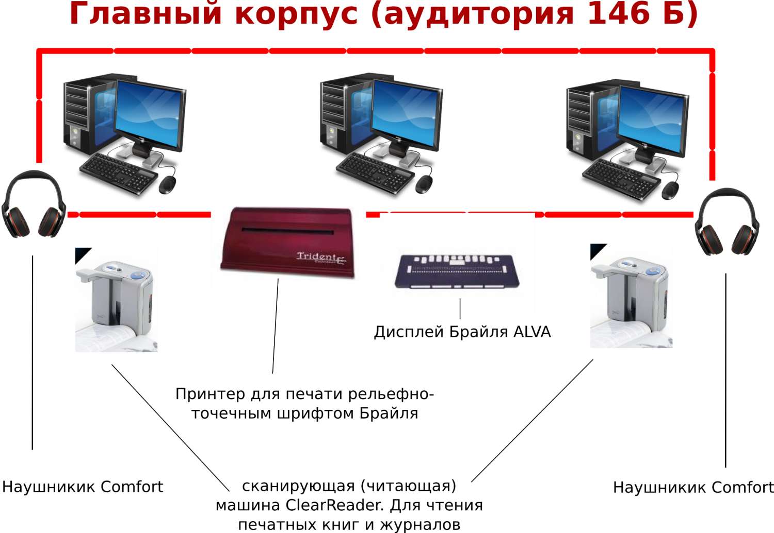

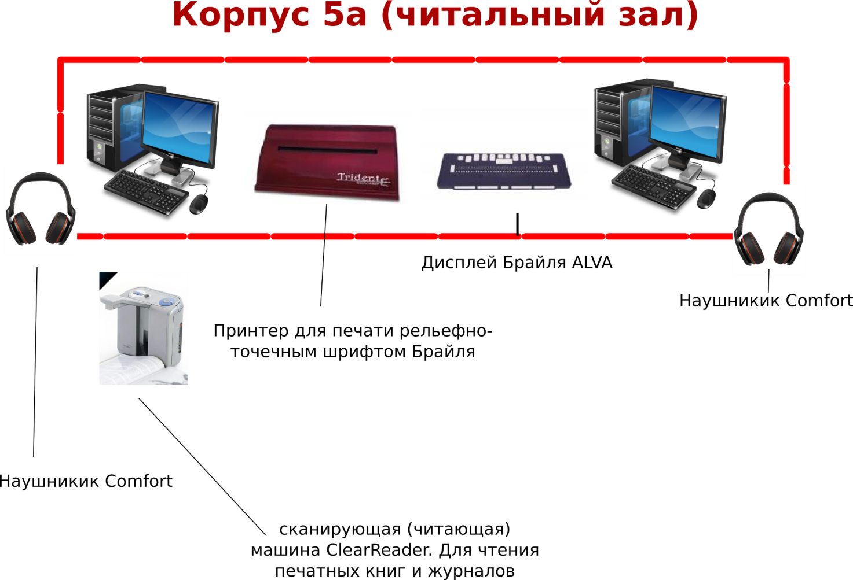

Приложение 7
Материально-техническое обеспечение

Дисциплины | Перечень оборудования | Место расположения
Занятия по всем дисциплинам учебного плана подготовки бакалавров по направлению 38.03.01 «Экономика» профиль «Бухгалтерский учет, анализ и аудит» проводятся в аудиториях согласно утвержденному расписанию занятий на каждый учебный год | 2 ПК, 1 МФУ | г. Воронеж, ул. Хользунова, д. 40, корпус № 5, ауд. 209 (кафедра)
 | 2 ПК, 1 МФУ | г. Воронеж, ул. Хользунова, д. 40, корпус № 5, ауд. 208 (кафедра)
 | 2 ПК, 1 МФУ | г. Воронеж, ул. Хользунова, д. 40, корпус № 5, ауд. 206 (кафедра)
 | 2 ПК, 1 МФУ | г. Воронеж, ул. Хользунова, д. 40, корпус № 5, ауд. 204 (кафедра)
 | 3 ПК, 1 МФУ | г. Воронеж, ул. Хользунова, д. 40, корпус № 5, ауд. 205 (кафедра)
 | 1 ПК, 1 МФУ | г. Воронеж, ул. Хользунова, д. 42в, корпус № 5а, ауд. 104-А (кафедра)
 | 2 ПК, 1 МФУ | г. Воронеж, ул. Хользунова, д. 42в, корпус № 5а, ауд. 204-Б (кафедра)
 | 2 ПК, 1 МФУ | г. Воронеж, ул. Хользунова, д. 42в, корпус № 5а, ауд. 210-Б (кафедра)
 | 3 ПК, 1 МФУ | г. Воронеж, ул. Хользунова, д. 42в, корпус № 5а, ауд. 308-Б (кафедра)б
 | 1 ПК, 1 МФУ | г. Воронеж, ул. Хользунова, д. 42в, корпус № 5а, ауд.311-Б (кафедра)
 | 2 ПК, 1 МФУ | г. Воронеж, ул. Хользунова, д. 42в, корпус № 5а, ауд. 313-Б (кафедра)
 | 11 ПК | г. Воронеж, ул. Хользунова, д. 42в, корпус № 5а, ауд. 001-А (компьютерный класс)
 | 11 ПК | г. Воронеж, ул. Хользунова, д. 42в, корпус № 5а, ауд. 002-А (компьютерный класс)
 | 11 ПК | г. Воронеж, ул. Хользунова, д. 42в, корпус № 5а, ауд. 003-А (компьютерный класс)
 | 9 ПК | г. Воронеж, ул. Хользунова, д. 42в, корпус № 5а, ауд. 005-А (компьютерный класс)
 | 10 ПК | г. Воронеж, ул. Хользунова, д. 42в, корпус № 5а, ауд. 006-А (компьютерный класс)
 | 10 ПК | г. Воронеж, ул. Хользунова, д. 40, корпус № 5, ауд. 105 (компьютерный класс)
 | 8 ПК | г. Воронеж, ул. Хользунова, д. 40, корпус № 5, ауд. 106-б (компьютерный класс)
 | 7 ПК | г. Воронеж, ул. Хользунова, д. 40, корпус № 5, ауд. 106-в (компьютерный класс)
 | 1 Проектор, 1 Ноутбук | г. Воронеж, ул. Хользунова, д. 42в, корпус № 5а, ауд. 105-Б
 | 1 Проектор, 1 Ноутбук | г. Воронеж, ул. Хользунова, д. 42в, корпус № 5а, ауд. 107-Б
 | 1 Проектор, 1 Ноутбук | г. Воронеж, ул. Хользунова, д. 42в, корпус № 5а, ауд. 207-Б
 | 1 Проектор, 1 Ноутбук | г. Воронеж, ул. Хользунова, д. 42в, корпус № 5а, ауд. 209-Б
 | 1 Проектор, 1 Ноутбук | г. Воронеж, ул. Хользунова, д. 42в, корпус № 5а, ауд. 301-Б
 | 1 Проектор, 1 Ноутбук | г. Воронеж, ул. Хользунова, д. 42в, корпус № 5а, ауд. 305-Б
 | 1 Проектор, 1 Ноутбук | г. Воронеж, ул. Хользунова, д. 42в, корпус № 5а, ауд. 307-Б
 | 1 Проектор, 1 ПК | г. Воронеж, ул. Хользунова, д. 40, корпус № 5, ауд. 200-а (лекционная аудитория)
 | 1 Проектор, 1 ПК | г. Воронеж, ул. Хользунова, д. 40, корпус № 5, ауд. 206-б (лекционная аудитория)
 | 1 Проектор, 1 ПК | г. Воронеж, ул. Хользунова, д. 40, корпус № 5, ауд. 225 (лекционная аудитория)
 | 1 Проектор, 1 ПК | г. Воронеж, ул. Хользунова, д. 42в, корпус № 5а, ауд. 202-А (лекционная аудитория)
 | 1 Проектор, 1 ПК | г. Воронеж, ул. Хользунова, д. 42в, корпус № 5а, ауд. 206-А (лекционная аудитория)
 | 1 Проектор, 1 ПК | г. Воронеж, ул. Хользунова, д. 42в, корпус № 5а, ауд. 207-А (лекционная аудитория)
Физическая культура |  | г. Воронеж, ул. Хользунова, д. 40, корпус № 5, спортивный зал
Безопасность жизнедеятельности |  | г. Воронеж, ул. Пушкинская, 16, учебный корпус № 4

Приложение 8
Кадровое обеспечение

Кадровое обеспечение образовательного процесса

К реализации образовательного процесса привлечено ____92___ научно-педагогических работников.
Доля НПР, имеющих образование (ученую степень), соответствующее профилю преподаваемой дисциплины в общем числе работников, реализующих данную образовательную программу, составляет 100 %.
Доля НПР, имеющих ученую степень и(или) ученое звание составляет 85 %, из них доля НПР, имеющих ученую степень доктора наук и(или) звание профессора 40 %.
Доля преподавателей, обеспечивающих образовательных процесс по дисциплинам профессионального цикла и имеющих ученые степени и(или) звания составляет 85 % (указывать данные только для программ, реализуемых по ФГОС 3).
Доля работников из числа руководителей и работников организаций, деятельность которых связана с направленностью образовательной программы (имеющих стаж практической работы в данной профессиональной области не менее 3-х лет) составляет 11 %.
Квалификация научно-педагогических работников соответствует квалификационным характеристикам, установленным в Едином квалификационном справочнике должностей руководителей, специалистов и служащих. Все научно-педагогические работники на регулярной основе занимаются научно-методической деятельностью.

Приложение 9
Характеристики среды Университета, обеспечивающие развитие общекультурных (социально-личностных) компетенций выпускников.

В Университете созданы условия для активной жизнедеятельности обучающихся, для гражданского самоопределения и самореализации, для максимального удовлетворения потребностей студентов в интеллектуальном, духовном, культурном и нравственном развитии.
В Университете сформирована система социальной и воспитательной работы. Функционируют следующие структурные подразделения:
- Управление по социальной и воспитательной работе (УВСР);
- Штаб студенческих трудовых отрядов;
- Центр молодежных инициатив;
- Психолого-консультационная служба (в составе УВСР);
- Спортивный клуб (в составе УВСР);
- Концертный зал ВГУ (в составе УВСР);
- Фотографический центр (в составе УВСР);
- Оздоровительно-спортивный комплекс (в составе УВСР);

Системная работа ведется в активном взаимодействии с
- Профсоюзной организацией студентов:
- Объединенным советом обучающихся;
- Студенческим советом студгородка;
- музеями ВГУ;
- двумя дискуссионными клубами;
- туристским клубом «Белая гора»;
- клубом интеллектуальных игр;
- четырьмя волонтерскими организациями;
- Управлением по молодежной политике Администрации Воронежской области;
- Молодежным правительством Воронежской области;
- Молодежным парламентом Воронежской области.
В составе Молодежного правительства и Молодежного парламента 60% - это студенты Университета.

В Университете 8 студенческих общежитий.
Работают 30 спортивных секций по 34 видам спорта.
Студентам предоставлена возможность летнего отдыха в спортивно-оздоровительном комплексе «Веневитиново», г. Анапе, на острове Корфу (Греция).
Организуются экскурсионные поездки по городам России, бесплатное посещение театров, музеев, выставок, ледовых катков, спортивных матчей, бассейнов.
Работает Центр развития карьеры.
В Университете реализуются социальные программы для студентов, в том числе выделение материальной помощи малообеспеченным и нуждающимся, социальная поддержка отдельных категорий обучающихся.

